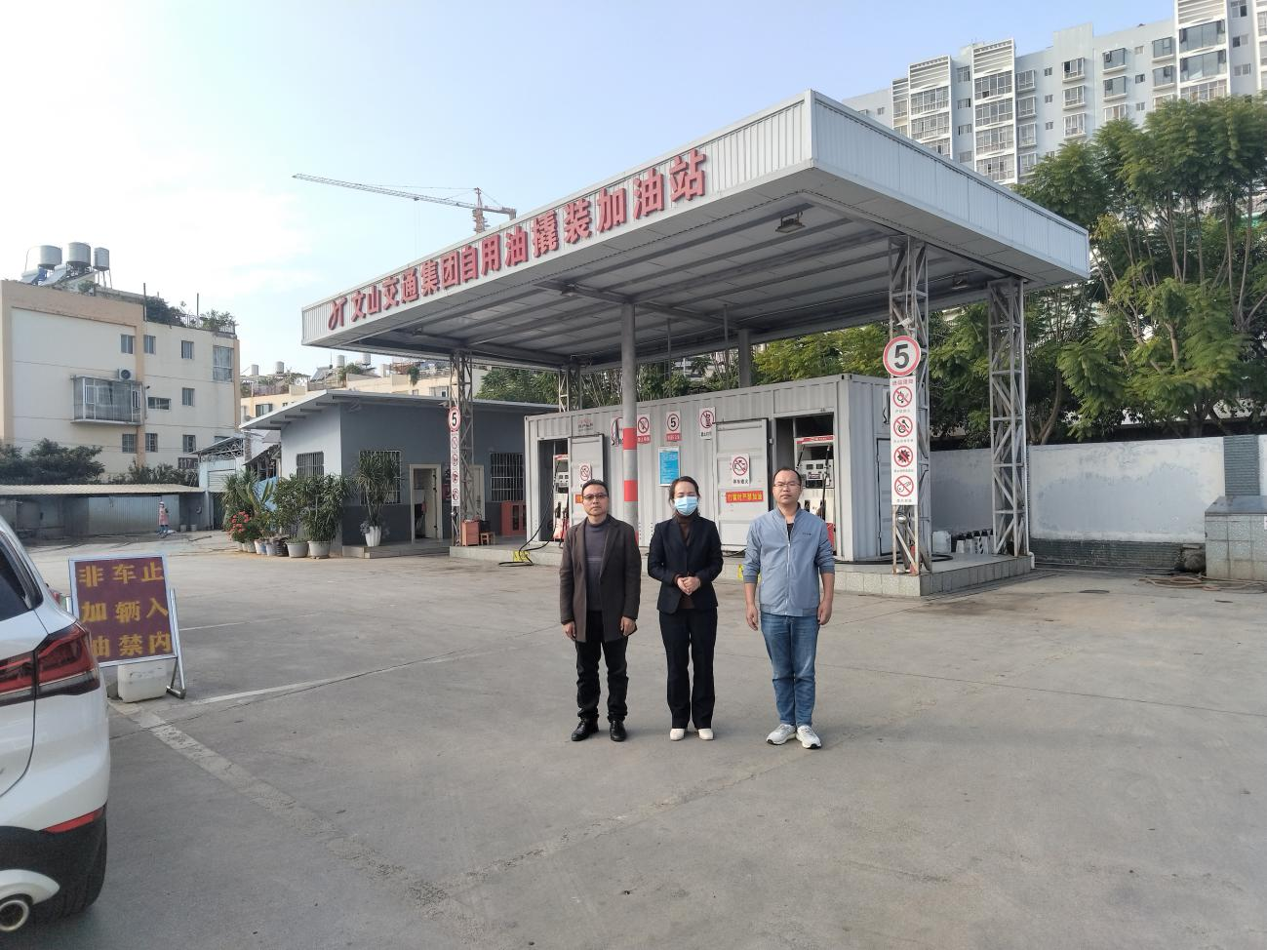
右：黄义敏（二级评价师）、中：业主李施颖、左：季凯光（三级评价师）
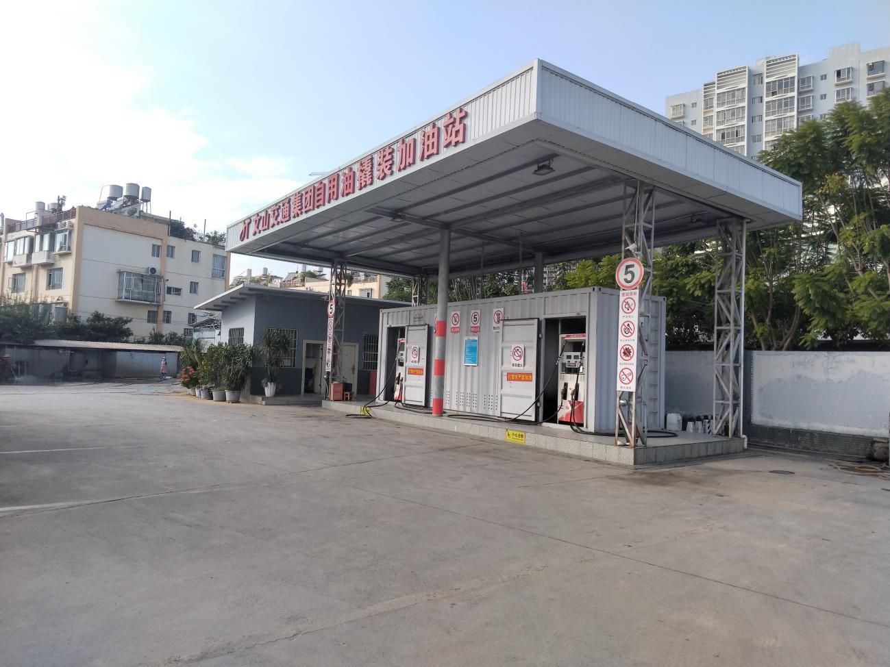
卸油停车区
撬装加油装置全景
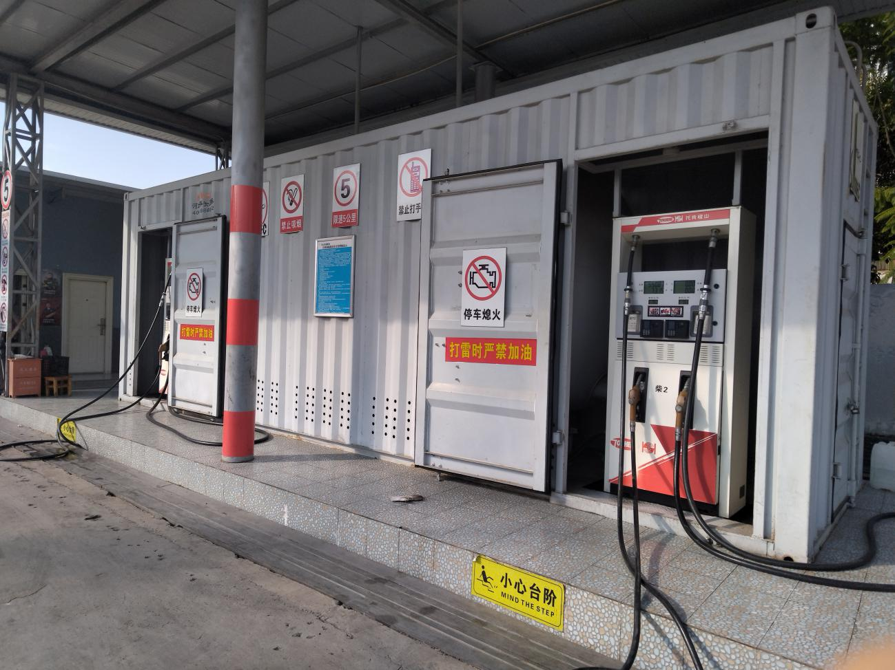
加油区
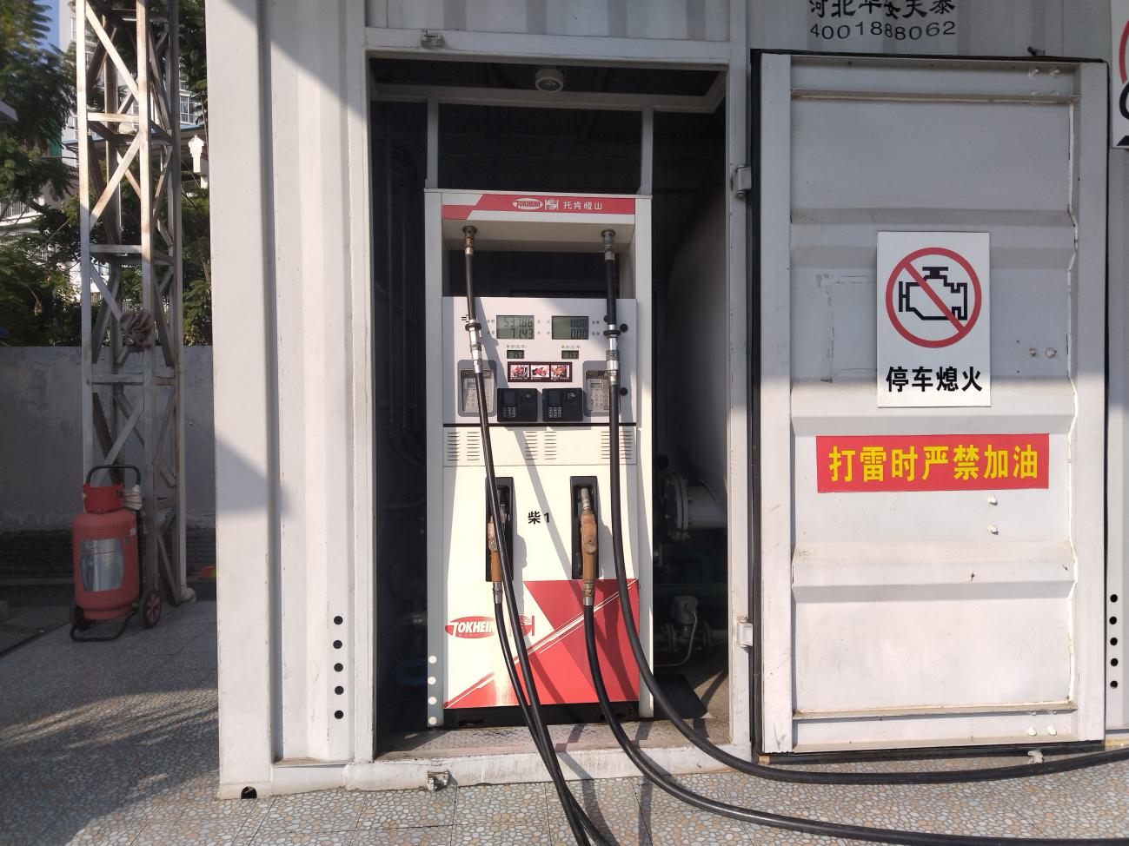
加油机
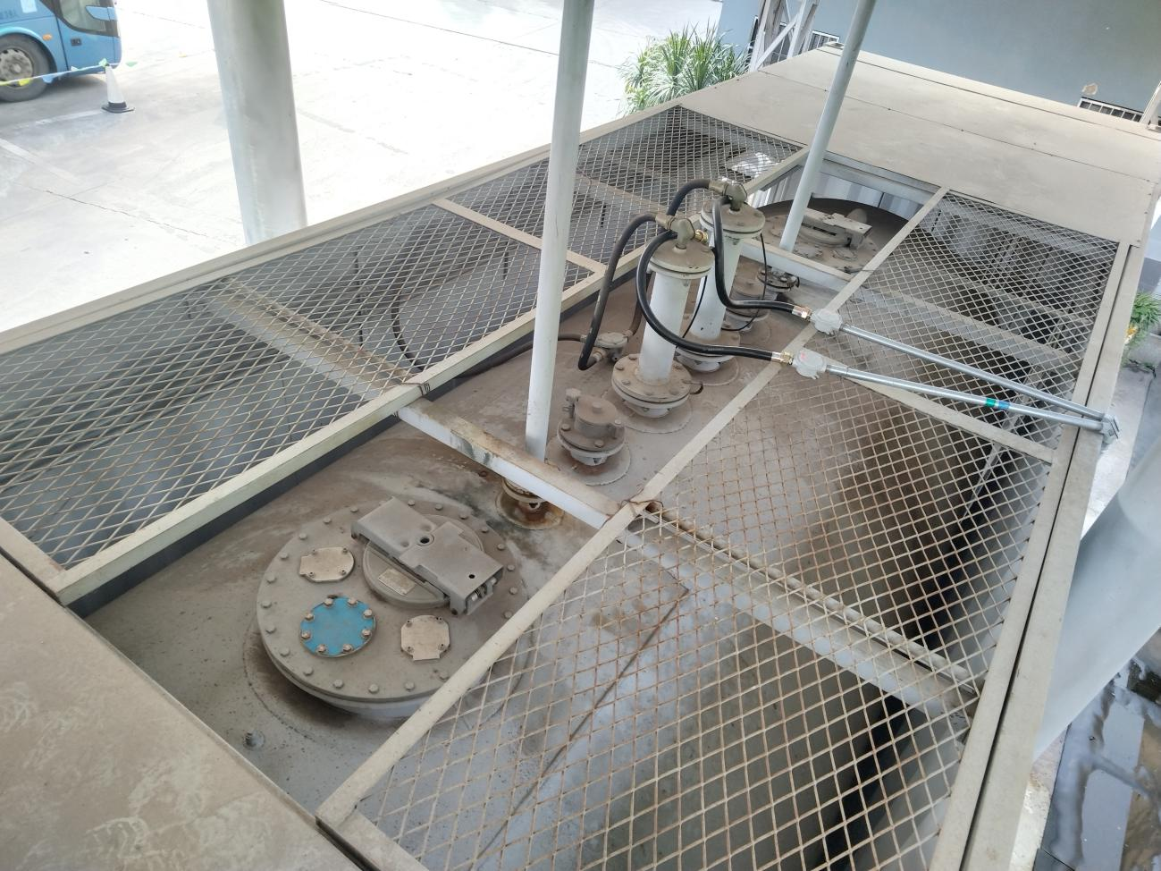
装置顶部
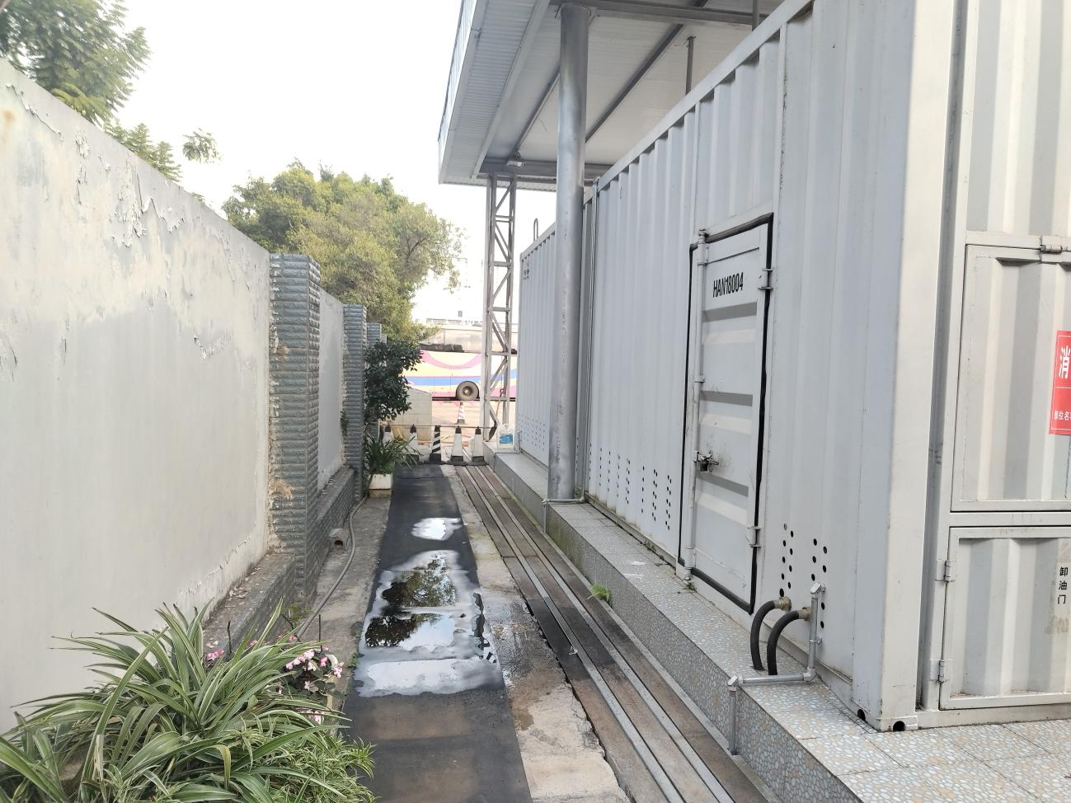
装置北面
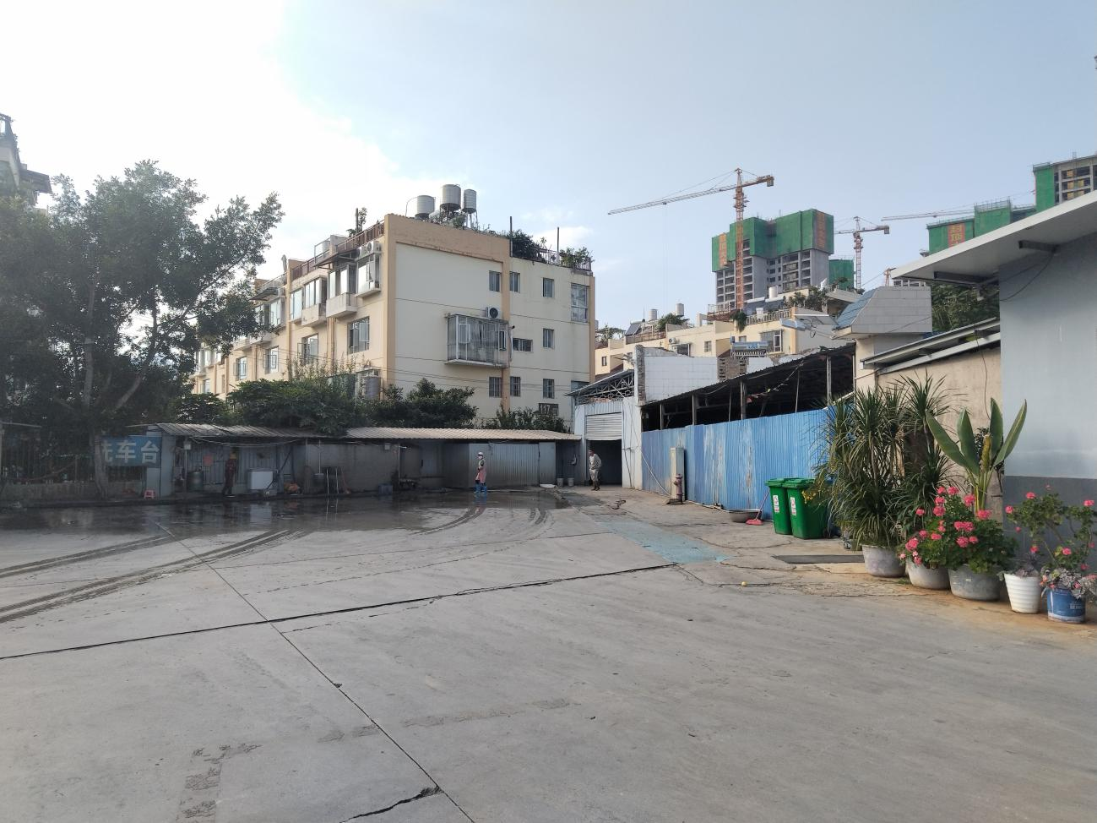
站外小区
站内洗车场
站外洗车场
西面洗车场及站外小区
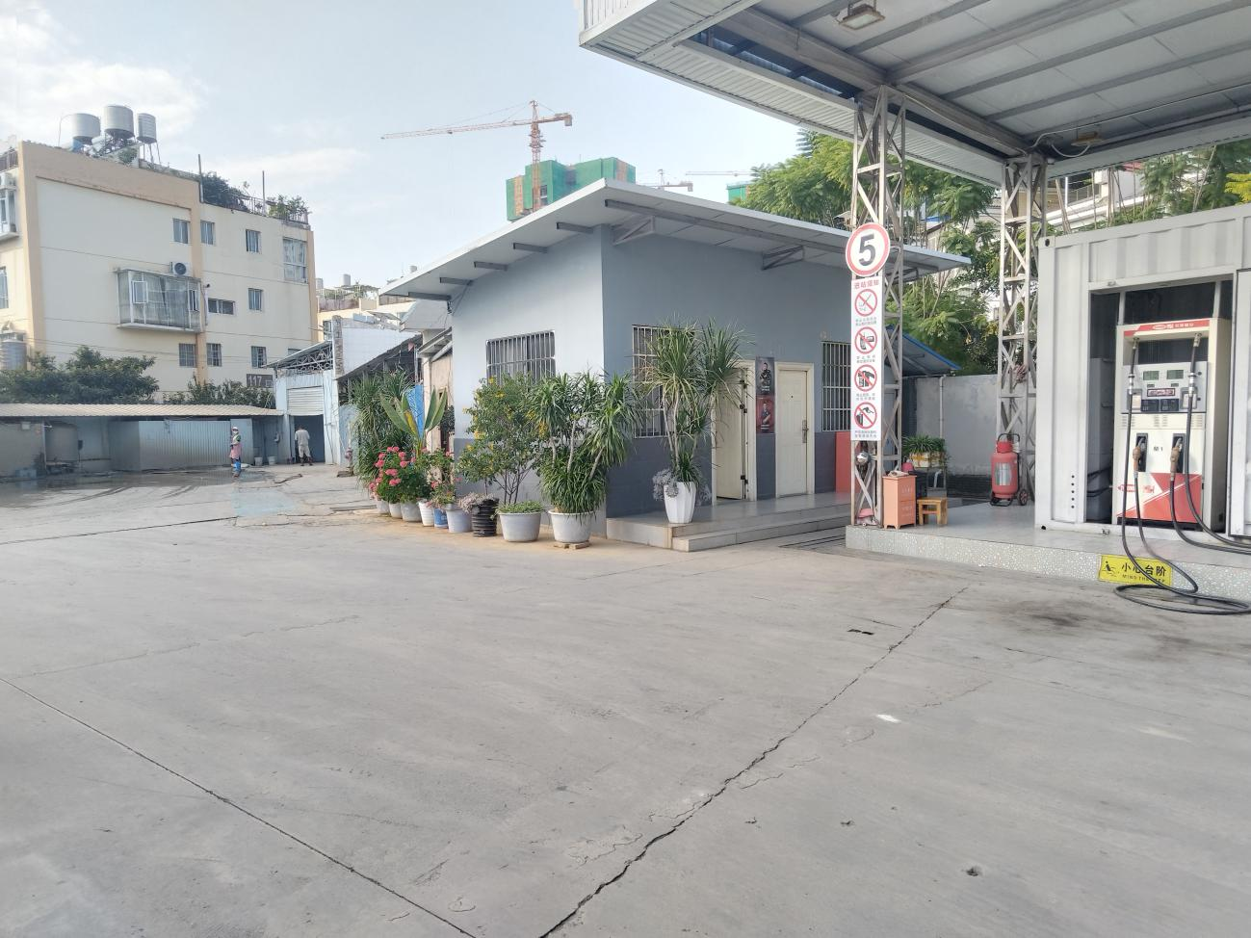
西面值班室（站房）
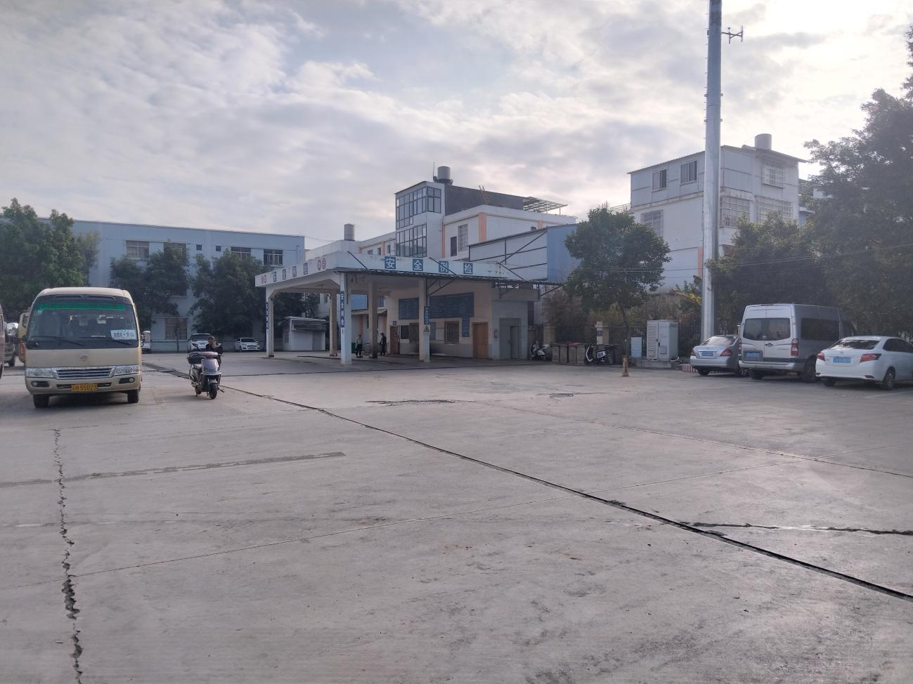
西南面站内安全检测点
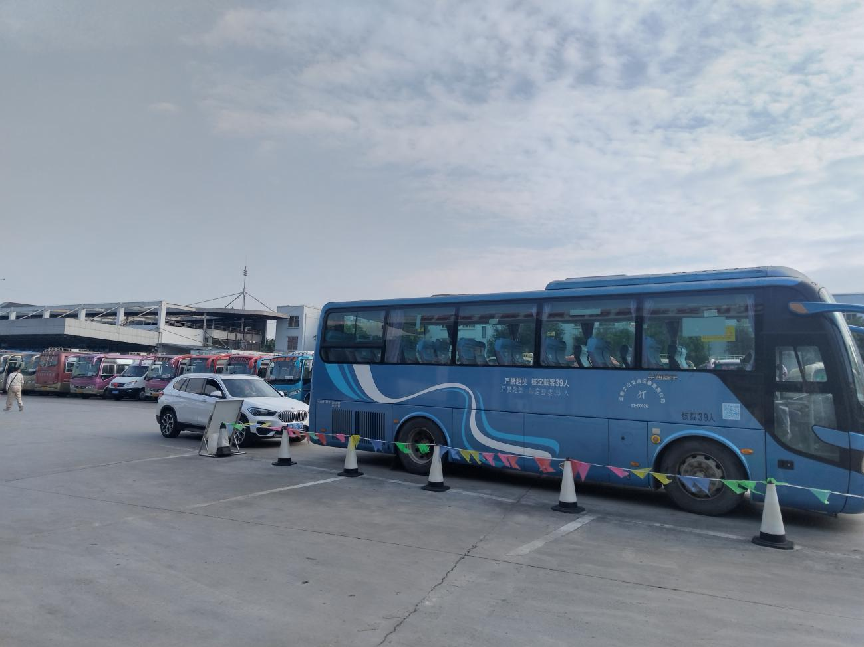
南面站内停车场
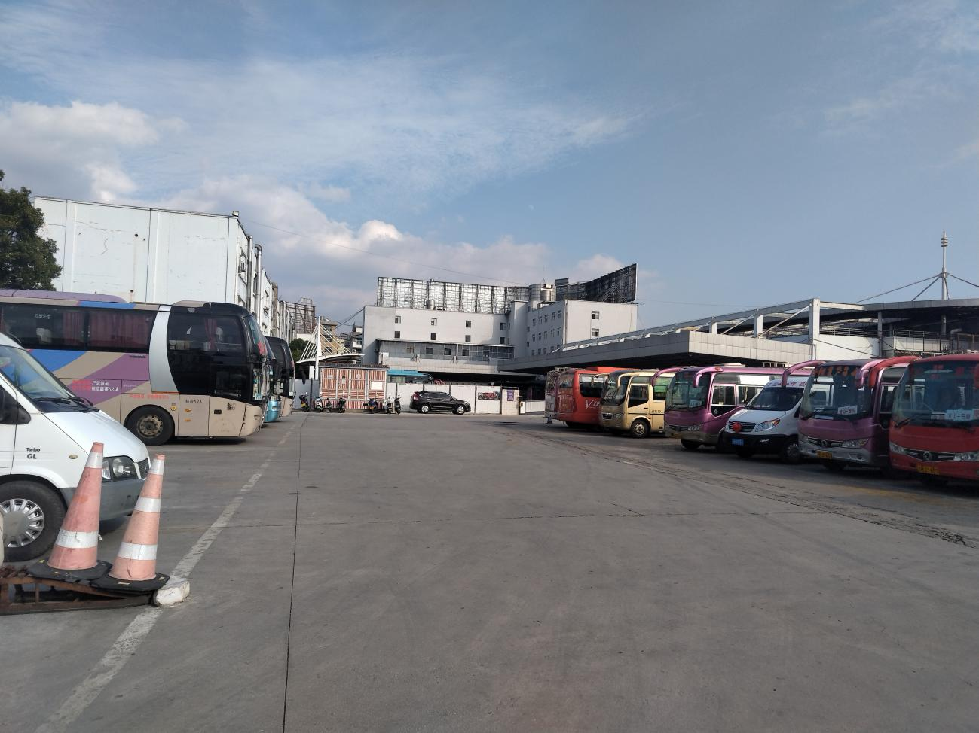
东面站内停车场

装置配电柜、液位仪、可燃气体检测报警装置  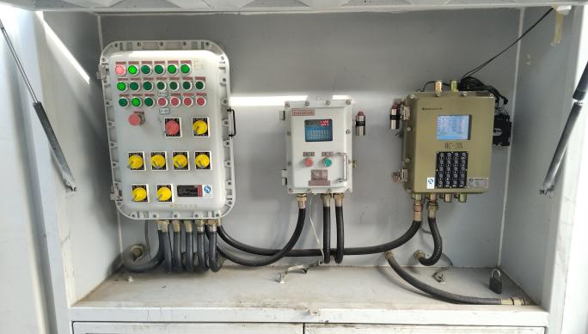 | 视频安防监控画面01  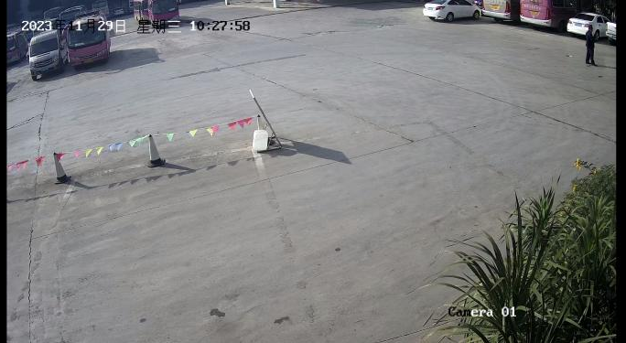
视频安防监控画面02  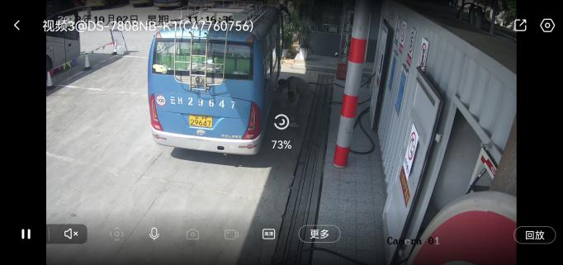 | 视频安防监控画面03  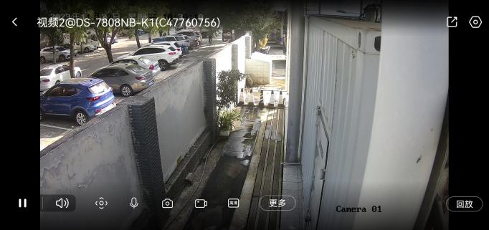
消防沙池  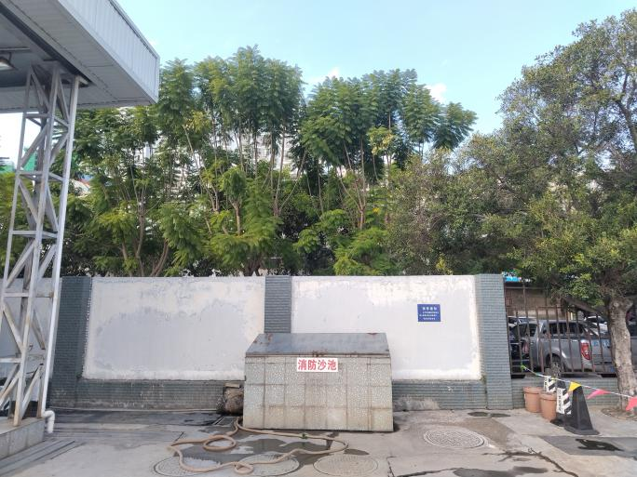 | 液位仪  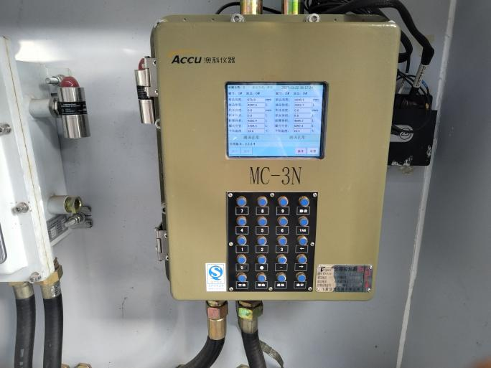
加油机内部  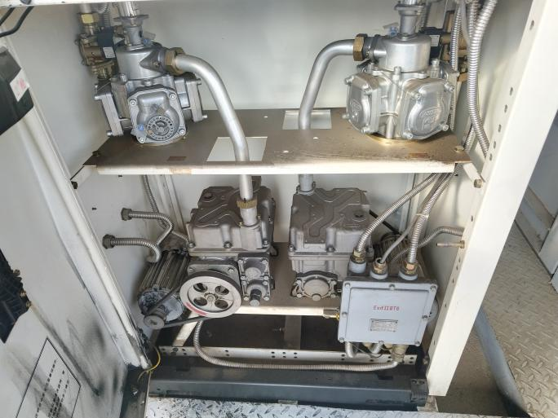 | 卸油口  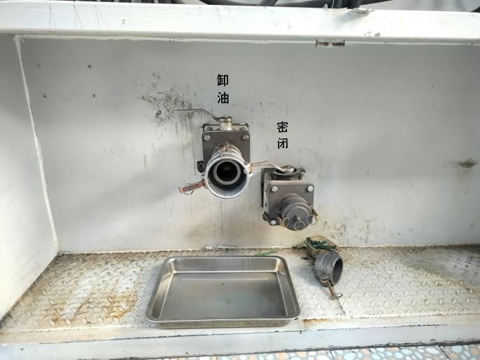

前 言
云南文山交通运输集团公司文山城南汽车客运站自用油（柴油）撬装加油站（以下简称文山城南汽车客运站自用油（柴油）撬装加油站）隶属于云南文山交通运输集团公司，为方便云南文山交通运输集团公司内部运输车辆加注柴油使用，于2019年2月在文山城南汽车客运站停车场内建设一座撬装加油站，该撬装加油站仅用于云南文山交通运输集团公司车辆（云南文山交通运输集团公司旗下客运站、公交公司等车辆）加注柴油使用，不对外经营。
为了贯彻落实以人为本，坚持安全发展，坚持“安全第一、预防为主、综合治理”的方针，加强对危险化学品的安全管理，保证安全生产，保障人民生命财产的安全，保护环境，根据《中华人民共和国安全生产法》、《危险化学品安全管理条例》及《汽车加油加气加氢站技术标准》的有关规定。受云南文山交通运输集团公司的委托，昭通市鼎安科技有限公司对云南文山交通运输集团公司文山城南汽车客运站自用油（柴油）撬装加油站进行安全现状评价。
自接受委托后，公司成立了项目安全评价组，通过对相关法律、法规、规程和行业标准的收集以及对同类企业的调研后，于2023年10月16日组织有关评价人员到该企业进行现场勘查、调研和资料收集，通过对该加油站安全运行条件和安全管理进行全面的调查、分析，运用安全系统工程的方法，进行危险、有害因素的识别及其危险度评价，查找该系统中存在的事故隐患并判定其危害程度，运用科学的评价方法，得出客观、公正的评价结论，并提出相应的安全对策措施和建议，最后按照《安全评价通则》（AQ8001-2007）的要求编制完成安全现状评价报告，为应急管理部门提供安全生产管理依据。
通过安全评价，可为企业事故隐患治理提供依据；可为企业的安全投入与资金使用提供参考；可促进单位的安全管理。通过发现、整改和减少事故隐患，提高企业运行的本质安全度。
在评价的过程中得到了业主的积极配合，同时引用了前人的一些研究成果和技术资料，在此一并表示感谢。

目 录
第1章 安全评价工作经过 1
1.1 前期准备情况 1
1.1.1 任务来源 1
1.1.2 收集资料 1
1.1.3 评价目的 1
1.1.4 评价原则 2
1.2 评价对象及范围 2
1.3 评价依据 2
1.3.1 国家法律 2
1.3.2 行政法规 3
1.3.3 部门规章及规范性文件 3
1.3.4 地方性法规及规定 5
1.3.5 国家标准 5
1.3.6 安全标准 7
1.3.7 行业标准 7
1.4 工作经过和程序 8
1.5 评价基准日 9
第2章 加油站概况 10
2.1 加油站基本概况简介 10
2.2 地理位置及交通条件 11
2.3 自然条件 12
2.3.1 地质地貌 12
2.3.2 气象条件 12
2.3.3 地震气象条件 13
2.4 加油站周边情况 13
2.5 总平面布置 15
2.6 加油站工艺流程 16
2.7 主要设施、设备及建构筑物 17
2.7.1 建、构筑物 17
2.7.2 主要设备 17
2.8 公用工程及辅助设施 18
2.8.1 供配电 18
2.8.2 给排水 18
2.9 安全设施 18
2.9.1 预防事故设施 19
2.9.2 控制事故设施 20
2.9.3 减少与消除影响事故设施 20
2.10 安全管理 21
2.10.1 组织机构及人员 21
2.10.2 安全生产责任制 22
2.10.3 安全管理制度 22
2.10.4 安全操作规程 23
2.10.5 工作制度 23
2.10.6 安全管理台账 23
2.10.7 人员培训情况 23
2.10.8 从业人员保险 23
2.10.9 安全投入情况 23
2.11 应急管理 24
2.11.1 应急预案 24
2.11.2 应急救援组织 24
2.11.3 器材配备 24
2.11.4 演练情况 24
第3章 危险、有害因素的辨识结果及依据说明 25
3.1 危险、有害因素辨识与分析的依据 25
3.2 危险化学品特性 25
3.3 危险、有害因素分析 27
3.3.1 危险产生的原因 27
3.3.2 加油站运行过程中危险、有害因素分析 28
3.4 危险、有害因素的辨识结果 36
3.5 重大危险源辨识 37
3.5.1 方法介绍 37
3.5.2 物质的临界量 37
3.5.3 重大危险源辨识 37
3.6 重点监管的危险化学品辨识 38
3.7 特别管控危险化学品辨识 38
3.8 易制毒化学品辨识 38
3.9 易制爆危险化学品辨识 38
3.10 剧毒化学品辨识 38
3.11 淘汰落后工艺、设备辨识 39
3.12 本章小结 39
第4章 安全评价单元的划分及评价方法介绍 40
4.1 安全评价单元划分 40
4.1.1 安全评价单元的划分结果 40
4.1.2 安全评价单元划分说明 40
4.2 评价方法选用 41
4.2.1 评价方法选用结果 41
4.2.2 评价方法选用说明 41
4.3 各评价单元采用的评价方法 42
第5章 定性分析评价 43
5.1 定性分析危险、有害程度 43
5.2 事故案例 46
5.3 本章小结 46
第6章 各单元分析评价 48
6.1 外部安全条件分析评价 48
6.1.1 站址选择分析评价 48
6.1.2 加油站对周边环境的影响分析评价 48
6.1.3 加油站周边环境对加油站运行的影响 49
6.1.4 所在地自然条件对加油站运行的影响 49
6.2 总平面布置分析评价 49
6.3 工艺及设施分析评价 50
6.4 公用工程及安全设施分析评价 52
6.5 安全管理分析评价 53
6.6 重大事故隐患分析评价 59
6.7 各单元评价小结 61
第7章 安全对策措施及建议 62
7.1 存在问题及整改建议 62
7.1.1 存在问题 62
7.1.2 存在问题的整改建议 62
7.1.3 存在问题整改情况 62
7.2 安全对策措施及建议 62
7.2.1 防火、防爆安全对策措施及建议 62
7.2.2 电气系统安全对策措施及建议 63
7.2.3 防雷、防静电安全对策措施及建议 63
7.2.4 特殊作业安全对策措施及建议 64
7.2.5 加油站油品卸油对策措施 72
7.2.6 加油站油品储存对策措施 74
7.2.7 加油站油品计量对策措施 74
7.2.8 加油站加油对策措施 74
7.2.9 劳动防护用品配备和使用建议 75
7.2.10 安全管理对策措施及建议 75
7.2.11 加油站设备设施安全对策措施和建议 77
第8章 评价结论 78
8.1 加油站存在的危险、有害因素及其危险危害程度 78
8.2 各单元评价综述 78
8.3 应重视的危险有害因素 79
8.4 应重视的安全对策措施及建议 79
8.5 评价结论 79
第9章 与被评价单位交换意见的情况 80

安全评价工作经过

前期准备情况

任务来源
受云南文山交通运输集团公司委托，由我公司承担云南文山交通运输集团公司文山城南汽车客运站自用油（柴油）撬装加油站的安全现状评价工作。合同签订后，由公司签发（或授权签发）《安全评价项目任务书》，收到《安全评价项目任务书》后组建评价项目组并任命项目组长。

收集资料
项目组成员根据评价目的的需要，在充分调查研究安全评价对象和范围相关情况后，现场考察被评价项目选用地址的周边环境，收集、整理安全评价所需要的各种文件、资料和数据。收集与被评价项目有关的法律法规、技术标准、气象、水文、地质等资料，为实施评价做好准备。
安全评价资料、数据收集应遵循的原则：
- 应保证满足全面、客观、具体、准确的要求；
- 应尽量避免索取不必要的资料，避免给企业带来麻烦；
- 收集的资料数据，要对其真实性和可信度进行评估，必要时可要求资料提供方书面说明资料来源；
- 对用作类比推理的资料，要注意类比双方的相关程度和资料获得的条件；
- 代表性不强的资料不能用于评价；
- 引用反映现状的资料数据必须是有效数据；一般采用法定的检测检验机构或者通过省级或国家级计量认证的机构出具的数据。

评价目的
- 为了贯彻落实以人为本，坚持人民至上、生命至上，把保护人民生命安全摆在首位，树牢安全发展理念，坚持安全第一、预防为主、综合治理的方针，从源头上防范化解重大安全风险；
- 查找、分析和预测成品油自用企业存在的危险、有害因素及危险、危害程度，提出合理可行的安全对策措施，指导危险源监控和事故预防；
- 对自用设备、设施、仓储、管理机构和管理制度等进行评价，作为成品油自用企业持续改进、提高服务质量、保证安全运行的依据；
- 为撬装加油站运行及日常管理提供依据，为应急管理部门实行安全监察提供依据。

评价原则
本着严肃的科学态度，认真负责的精神，强烈的责任感和事业心，全面、仔细、深入地开展和完成评价任务。在安全评价工作中始终遵循科学性、公正性、合法性和针对性原则。

评价对象及范围
根据加油站的实际情况，与委托单位协商确定本次安全现状评价的对象是云南文山交通运输集团公司文山城南汽车客运站自用油（柴油）撬装加油站，评价的范围为云南文山交通运输集团公司文山城南汽车客运站自用油（柴油）撬装加油站的总平面布置、工艺及设备、安全设施、公用工程及辅助设施、安全管理。
站外油品运输不在本次评价范围内。

评价依据

国家法律
- 《中华人民共和国安全生产法》（中华人民共和国主席令第88号，2021年9月1日起施行）；
- 《中华人民共和国劳动法》（中华人民共和国主席令第28号令，第24号令修订，2018年12月29日施行）；
- 《中华人民共和国消防法》（中华人民共和国主席令第81号修正，2021年4月29日施行）；
- 《中华人民共和国职业病防治法》（中华人民共和国主席令第48号令，第24号令修订，2018年12月29日施行）；
- 《中华人民共和国突发事件应对法》（中华人民共和国主席令第69号，2007年11月1日起施行）；
- 《中华人民共和国民法典》（中华人民共和国主席令第45号，自2021年1月1日起施行）；
- 《中华人民共和国环境保护法》（中华人民共和国主席令[2014]第九号，2015年1月1日施行）；
- 《中华人民共和国水污染防治法》（中华人民共和国主席令第70号修改，2018年1月1日起施行）；
- 《中华人民共和国反恐怖主义法》（中华人民共和国主席令第36号，2016年1月1日起施行）。

行政法规
- 《危险化学品安全管理条例》（国务院令第591号发布，国务院令第645号修订，2013年12月7日施行）；
- 《生产安全事故应急条例》（国务院第708号令，2019年4月1日起施行）；
- 《工伤保险条例》（国务院令第586号，2011年1月1日施行）。

部门规章及规范性文件
- 《化工和危险化学品生产经营单位重大生产安全事故隐患判定标准（试行）》（安监总管三〔2017〕121号）；
- 《生产安全事故应急预案管理办法》（国家安全生产监督管理总局令第88号，应急管理部2号令修订，2019年9月1日起施行）；
- 《国家安全监管总局关于修改〈生产经营单位安全培训规定〉等11件规章的决定》（国家安全生产监督管理总局令第63号令，2013年8月29日起施行）；
- 《国家安全监管总局关于修改<生产安全事故报告和调查处理条例>罚款处罚暂行规定等四部规章的决定》（国家安全生产监督管理总局令第77号令，2015年5月1日起施行）；
- 《国家安全监管总局关于废止和修改危险化学品等领域七部规章的决定》（国家安全生产监督管理总局令第79号令，2015年7月1日起施行）；
- 《国家安全监管总局关于废止和修改劳动防护用品和安全培训等领域十部规章的决定》（国家安全生产监督管理总局令第80号令，2015年7月1日起施行）；
- 《首批重点监管的危险化学品名录》（安监总管三〔2011〕95号）；
- 《关于公布第二批重点监管的危险化学品名录的通知》（安监总管三〔2013〕12号）；
- 《关于印发首批重点监管的危险化学品安全措施和应急处置原则的通知》（总厅管三〔2011〕142号）；
- 《危险化学品建设项目安全设施目录（试行）》（安监总危化[2007]225号）；
- 《国家安全监管总局关于修改和废止部分规章及规范性文件的决定》（国家安全生产监督总局令第89号令，2017年3月6日起施行）；
- 《职业病危害因素分类目录》（国卫疾控发〔2015〕92号）；
- 《消防安全责任制实施办法》（国办发[2017]87号）；
- 《国家安全监管总局办公厅关于进一步加强加油站安全生产工作的通知》（安监总厅管三〔2016〕8号）；
- 《安全生产责任保险实施办法》（安监总办〔2017〕140号，自2018年1月1日实施）；
- 《危险化学品目录》（2022年调整，中华人民共和国应急管理部等10部门公告2022年第8号，2023年1月1日实施）；
- 《易制爆危险化学品名录》（公安部，2017年版）；
- 《特别管控危险化学品目录（第一版）》（应急管理部、工业和信息化部、公安部及交通运输部2020年第3号公告）；
- 《财政部应急部关于印发 <企业安全生产费用提取和使用管理办法>的通知》（财资〔2022〕136号）；
- 《应急管理部办公厅关于修改《危险化学品目录（2015版）实施指南（试行）》涉及柴油部分内容的通知》（应急厅函〔2022〕300号，2022年12月5日发布，2023年1月1日起实施）；
- 《应急管理部办公厅关于做好柴油安全许可证有关工作的通知》（应急厅函[2022]317号）。

地方性法规及规定
1.《云南省安全生产条例》（2017年11月30日经云南省第十二届人大常委会第三十八次会议审议通过，2018年1月1日起施行）；
2.《云南省安全生产委员会关于进一步落实企业全员安全生产责任制的指导意见》（云安〔2017〕10号）；
3.《云南省生产经营单位安全生产主体责任规定》（云南省人民政府云政规〔2022〕4号）；
4.《云南省应急管理厅办公室转发应急管理部关于认真做好柴油安全许可证有关工作的通知》；
5.《文山州应急管理局关于进一步加强矿山等行业企业内部使用车用燃料油品加油设施和储存装置安全管理的通知》（文应急发〔2021〕31号）；
6.《云南省生产安全事故应急办法》云南省人民政府令第227号，由云南省人民政府于2023年12月9日发布，自2024年2月1日起施行。

国家标准
（1）《汽车加油加气加氢站技术标准》（GB50156-2021）；
（2）《建筑设计防火规范（2018年版）》（GB50016-2014）；
（3）《消防设施通用规范》（GB55036-2022）；
（4）《建筑抗震设计规范（2016年版）》（GB50011-2010）；
（5）《危险化学品重大危险源辨识》（GB18218-2018）；
（6）《易燃易爆性商品储藏养护技术条件》（GB17914-2013）；
（7）《建筑灭火器配置设计规范》（GB50140-2005）；
（8）《安全标志及其使用导则》（GB2894-2008）；
（9）《电气装置安装工程低压电器施工及验收规范》（GB50254-2014）；
（10）《建筑物防雷设计规范》（GB50057-2010）；
（11）《化学品分类和危险性公示通则》（GB13690-2009）；
（12）《防止静电事故通用导则》（GB12158-2006）；
（13）《爆炸危险环境电力装置设计规范》（GB50058-2014）；
（14）《液体石油产品静电安全规程》（GB13348-2009）；
（15）《消防安全标志 第1部分：标志》（GB 13495.1-2015）；
（16）《生产设备安全卫生设计总则》（GB5083-1999）；
（18）《生产过程安全卫生要求总则》（GB12801-2008）；
（19）《工业企业设计卫生标准》（GBZ 1-2010）；
（19）《燃油加油站防爆安全技术 第1部分：燃油加油机防爆安全技术要求》（GB 22380.1-2017）；
（20）《燃油加油站防爆安全技术 第2部分：加油机用安全拉断阀结构和性能的安全要求》（GB 22380.2-2019）；
（21）《石油与石油设施雷电安全规范》（GB15599-2009）；
（22）《职业接触毒物危害程度分级》（GBZ230-2010）；
（23）《危险化学品企业特殊作业安全规范》（GB30871-2022）；
（24）《生产经营单位生产安全事故应急预案编制导则》（GB/T 29639-2020）；
（25）《危险货物品名表》（GB 12268-2012）；
（26）《用电安全导则》（GB/T 13869-2017）；
（27）《消防安全标志设置要求》（GB15630-1995）；
（28）《危险化学品单位应急救援物资配备要求》（GB 30077-2013）；
（29）《车用柴油》（GB19147-2016）；
（30）《建筑防火通用规范》（GB 55037-2022）；
（31）《钢质石油储罐防腐蚀工程技术标准》（GB/T50393-2017，2018年5月1日实施）；
（32）《钢质管道外腐蚀控制规范》（GB/T21447-2018，2018年9月1日实施）；
（33）《双层罐渗漏检测系统 第5部分：储罐液位仪测漏系统》（GB/T30040.5-2013，2014年9月1日实施）。

安全标准
（1）《加油加气站视频安防监控系统技术要求》（AQ/T3050-2013）；
（2）《危险场所电气防爆安全规范》（AQ3009-2007）；
（3）《加油站作业安全规范》（AQ3010-2022）；
（4）《危险化学品储罐区作业安全通则》（AQ3018-2008）；
（5）《安全评价通则》（AQ8001-2007）；
（6）《化学品作业场所安全警示标志规范》（AQ3047-2013）；
（7）《化工企业劳动防护用品选用及配备》（AQ/T3048-2013）。

行业标准
（1）《化工企业安全卫生设计规范》（HG20571-2014）；
（2）《石油化工静电接地设计规范》（SH/T3097-2017）；
（3）《石油化工有毒、可燃介质钢制管道工程施工及验收规范》（SH/T 3501-2021）；
（4）《石油化工设备和管道涂料防腐蚀设计标准》（SH/T3022-2019）；
（5）《汽车加油加气站消防安全管理》（XF/T3004-2020）；
（6）《采用撬装式加油装置的汽车加油站技术规范》（SH/T3134-2002，2003年3月1日实施）；
（7）《阻隔防爆撬装式加油（气）装置技术要求》（AQ/T 3002-2021）；
（8）《加油（气）站油（气）储存罐体阻隔防爆技术要求》（AQ/T3001-2021）；
（9）《钢制化工容器结构设计规范》（HG/T 20583-2020，2021年4月1日实施）；
（10）《钢制化工容器制造技术规范》（HG/T 20584-2020，2021年4月1日实施）；
（11）《常压容器 第1部分：钢制焊接常压容器》（NB/T 47003.1-2022，2023年5月4日实施）；
（13）《石油化工设备和管道涂料防腐蚀设计标准》（SH/T3022-2019，2020年7月1日实施）。

工作经过和程序
本次安全现状评价大体分为三个阶段。
第一阶段为准备阶段，主要收集有关资料，进行初步的危险、危害因素识别，选择评价方法，编制评价大纲；
第二阶段为实施评价阶段，对工程安全情况进行类比调查，运用合适的评价方法进行定性及定量分析，提出安全对策措施；
第三阶段为报告书的编制阶段，主要是汇总评价实施阶段所得到的各种资料、数据，综合分析提出结论与建议，完成项目安全现状评价报告的编制。
按照《安全评价通则》（AQ8001-2007）的要求，安全评价程序包括前期准备，辨识与分析危险、有害因素，划分评价单元，确定安全评价方法，定性、定量分析危险、有害程度，分析安全条件和安全生产条件，提出安全对策与建议，整理、归纳安全评价结论，与被评价单位交换意见，编制安全评价报告。
本次安全评价工作程序见图1-1。
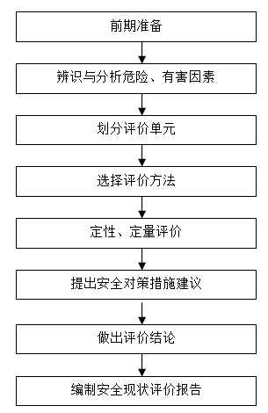
图1-1 安全现状评价工作程序

评价基准日
本项目的评价人员于2023年10月16日到现场对该项目进行检查，加油站于2024年1月9日提供资料齐全，评价基准日为：2024年1月9日。

加油站概况

加油站基本概况简介
云南文山交通运输集团公司文山城南汽车客运站自用油（柴油）撬装加油站（以下简称文山城南汽车客运站自用油（柴油）撬装加油站）隶属于云南文山交通运输集团公司，为方便云南文山交通运输集团公司内部运输车辆加注柴油使用，在文山城南汽车客运站停车场内建设一座撬装加油站，该撬装加油站仅用于云南文山交通运输集团公司车辆（云南文山交通运输集团公司旗下客运站、公交公司的车辆）加注柴油使用，不对外经营。
1.云南文山交通运输集团公司营业执照：
统一社会信用代码：91532600709893969M
名称：云南文山交通运输集团公司
类型：有限责任公司
法定代表人：梁正斌
注册资本：壹仟陆佰伍拾柒万捌仟壹佰元整
成立日期：2017年08月14日
营业期限：1999年03月09日至2029年03月08日
经营场所：云南省文山壮族苗族自治州文山市望华路2号
经营范围：按《道路运输经营许可证》核准的范围及时限开展经营活动；汽车综合性能检测；汽车驾驶、维修技术及宾馆服务培训；汽车、摩托车及其配件销售与维修；农副产品（不含粮油）、五金交电、建材、金属材料、机电产品、日用百货、日用杂货、消防器材、成品油、石油化工、化工材料、化工产品（不含危险品）、汽车润滑油及车辅产品、轮胎、办公用品、农用物资、预包装食品、乳制品（不含婴幼儿配方乳粉）的销售；仓储、旅馆、餐饮、旅游、娱乐、货物配载信息、汽车出租服务；建筑安装、装饰装修、工艺美术品制造（不含金银饰品）、金属门窗制作；房屋、土地及机械设备的租赁；代办火车票及火车零担；代办（代理）机动车辆险、货运险、人身意外险；代办飞机票；货运代办；劳务派遣服务；职业技能鉴定；职业培训；道路运输从业资格培训及考试服务；汽车美容；广告设计、制作、发布；电动汽车充电基础设施营运服务；香烟零售；汽车代驾服务；职业中介；劳务输出。（依法须经批准的项目，经相关部门批准后方可开展经营活动）
登记机关：文山壮族苗族自治州市场监督管理局
2.文山城南汽车客运站自用油（柴油）撬装加油站概况
名称：云南文山交通运输集团公司文山城南汽车客运站自用油（柴油）撬装加油站
地点：文山市开化南路与泰康西路交叉口西北100m处（文山城南汽车客运站停车场内）
经营方式：自用
撬装加油站等级：三级
撬装式柴油撬装加油站为一套撬装加油装置，设置有0#柴油罐20m³1个（设置两个隔仓，每个隔仓均储存0#柴油，每个隔仓的容积均为10m³。），柴油储罐总容积（柴油罐容积折半计入总容积）为10m³，根据《汽车加油加气加氢站技术标准》（GB 50156-2021）表3.0.9规定，属于三级加油站。加油站设2台双枪税控燃油加油机。加油站目前从业人员为8人，其中主要负责人及安全管理人员已通过安全教育培训，并经考核合格，持证上岗，站内其他人员经站内培训合格后上岗。该加油站从运行至评价基准日未发生生产安全事故。

地理位置及交通条件
该加油站位于云南省文山壮族苗族自治州文山市开化南路与泰康西路交叉口西北100m处（文山城南汽车客运站停车场内），地理坐标：东经：104°15′42.341"，北纬23°21′20.844"。该加油站地理位置见图2-1。
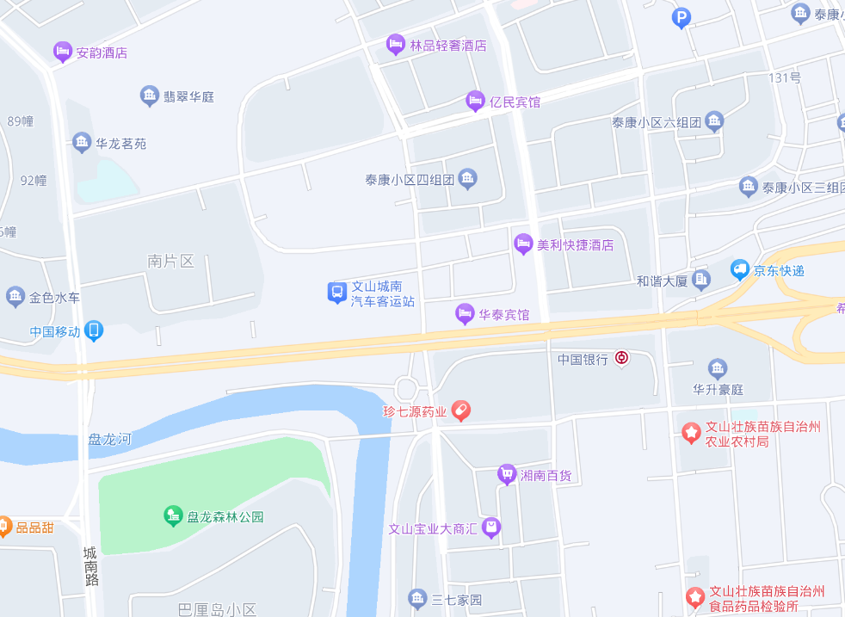
项目所在地
图2-1 地理位置图

自然条件

地质地貌
经现场查看，该站区为城市地貌，地面目前无崩塌、岩溶、断裂等不良地质现象。

气象条件
加油站位于云南省文山壮族苗族自治州文山市泰康西路，全市属亚热带低纬高原季风气候，东南近北部湾，西南邻孟加拉湾，来自这两个方向的水蒸汽带来丰沛降雨。北回归线横穿市境，市境大部在北回归线以南，属中亚热带季风气候。大部地区冬无严寒，夏无酷暑，春秋长，冬夏短，四季气候宜人。整体气候通常是“一年有冷热，久雨变成秋；冬晴如春暖，惊蛰有冬寒”。年平均日照时数2028h，年均积温6829.3℃。无霜期平均为309天，初霜出现于12月初，终霜出现于1月底，雪天平均约10年一遇，年平均气温18.4℃，全年昼夜温差11.7℃，平均相对湿度75%，常年平均降雨量1187.mm，全年降雨量约28亿m³。全年主导风向为东南风。

地震气象条件
根据《建筑抗震设计规范》（GB 50011-2010，2016年版），工程场地抗震设防烈度为6度，设计地震分组为第三组，场地基本地震动峰值加速度值为0.05g，场地基本地震动加速度反应谱特征周期值为0.35s。

加油站周边情况
（1）项目周边情况
加油站坐北朝南，面向文山市城南汽车客运站。加油站北面为客运站围墙、人行道及城市道路（距离撬装加油装置为12m），紧挨着站区用地边界；加油站西面为客运站自助洗车区（距离撬装加油装置为11.5m）；加油站南面、东面为客运站停车区。周围35m范围内无重要建筑物、生态保护区、水源保护地和森林保护区，并远离居民区、商业中心、公园等人口密集区域。详见图2-2周边环境卫星图和图2-3 加油站周边关系图。
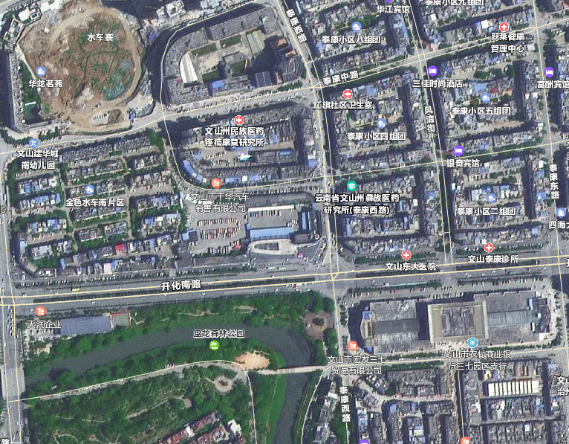
项目所在地
图2-2周边环境卫星图
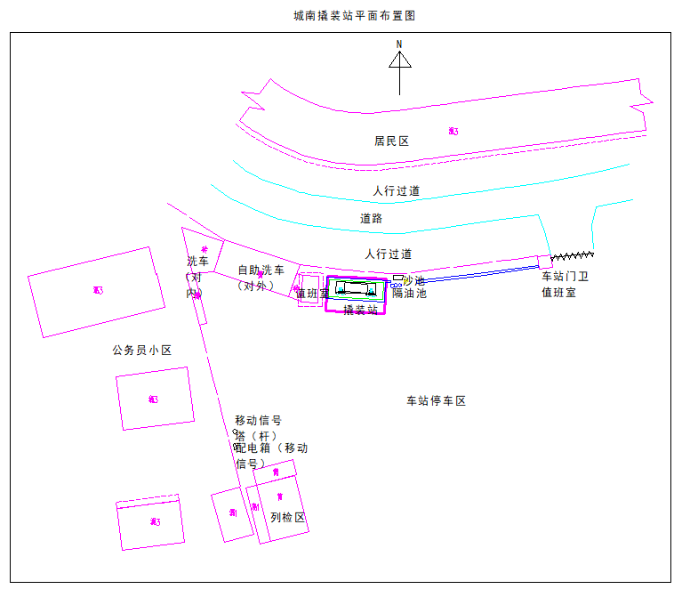
图2-3 加油站周边关系图
（2）项目与周边建构筑物距离
根据《阻隔防爆撬装式加油（气）装置技术要求》（AQ/T 3002-2021）和《汽车加油加气加氢站技术标准》（GB 50156-2021），撬装式储存装置与站外建、构筑物的防火距离见下表：
表2-1 撬装式加油装置与站外建、构筑物的防火距离（单位：m）
项目 |  |  |  | 撬装式加油装置 | 备注
 |  |  |  | V≦20m³ | 备注
重要公共建筑物 |  |  | 规范要求 | 50 | 撬装加油装置50m范围内无重要公共建筑物。
 |  |  | 实测 | 无 | 撬装加油装置50m范围内无重要公共建筑物。
 |  |  | 结论 | 不涉及 | 撬装加油装置50m范围内无重要公共建筑物。
明火或散发火花地点 |  |  | 规范要求 | 25 | 该撬装加油装置25m范围内无明火或散发火花地点。
 |  |  | 实测 | 无 | 该撬装加油装置25m范围内无明火或散发火花地点。
 |  |  | 结论 | 不涉及 | 该撬装加油装置25m范围内无明火或散发火花地点。
民用建筑物保护类别 |  | 一类保护物 | 规范要求 | 16 | 该撬装加油装置16m范围内无一类保护物。
 |  | 一类保护物 | 实测 | 无 | 该撬装加油装置16m范围内无一类保护物。
 |  | 一类保护物 | 结论 | 不涉及 | 该撬装加油装置16m范围内无一类保护物。
 |  | 二类保护物 | 规范要求 | 12 | 北面居民区。
 |  | 二类保护物 | 实测 | 27 | 北面居民区。
 |  | 二类保护物 | 结论 | 符合 | 北面居民区。
 |  | 三类保护物 | 规范要求 | 10 | 西面客运站自助洗车区。
 |  | 三类保护物 | 实测 | 11.5 | 西面客运站自助洗车区。
 |  | 三类保护物 | 结论 | 符合 | 西面客运站自助洗车区。
甲、乙类物品生产厂房、库房和甲、乙类液体储罐 |  |  | 规范要求 | 18 | 该撬装加油装置18m范围内无甲、乙类物品生产厂房、库房和甲、乙类液体油罐。
 |  |  | 实测 | 无 | 该撬装加油装置18m范围内无甲、乙类物品生产厂房、库房和甲、乙类液体油罐。
 |  |  | 结论 | 不涉及 | 该撬装加油装置18m范围内无甲、乙类物品生产厂房、库房和甲、乙类液体油罐。
其它类物品生产厂房、库房和丙类液体储罐以及容积不大于50m³的埋地甲、乙类液体储罐 |  |  | 规范要求 | 15 | 该撬装加油装置15m范围内无其它类物品生产厂房、库房和丙类液体储罐以及容积不大于50m³的埋地甲、乙类液体储罐。
 |  |  | 实测 | 无 | 该撬装加油装置15m范围内无其它类物品生产厂房、库房和丙类液体储罐以及容积不大于50m³的埋地甲、乙类液体储罐。
 |  |  | 结论 | 不涉及 | 该撬装加油装置15m范围内无其它类物品生产厂房、库房和丙类液体储罐以及容积不大于50m³的埋地甲、乙类液体储罐。
室外变配电站 |  |  | 规范要求 | 18 | 该撬装加油装置18m范围内无室外变配电站。
 |  |  | 实测 | 无 | 该撬装加油装置18m范围内无室外变配电站。
 |  |  | 结论 | 不涉及 | 该撬装加油装置18m范围内无室外变配电站。
铁路 |  |  | 规范要求 | 22 | 该撬装加油装置22m范围内无铁路。
 |  |  | 实测 | 无 | 该撬装加油装置22m范围内无铁路。
 |  |  | 结论 | 不涉及 | 该撬装加油装置22m范围内无铁路。
城市道路 | 快速路、主干路 |  | 规范要求 | 8 | 该撬装加油装置8m范围内无城市道路（快速路、主干路）。
城市道路 |  |  | 实测 | 无 | 该撬装加油装置8m范围内无城市道路（快速路、主干路）。
城市道路 |  |  | 结论 | 不涉及 | 该撬装加油装置8m范围内无城市道路（快速路、主干路）。
城市道路 | 次干路、支路 |  | 规范要求 | 6 | 北面城市道路。
城市道路 |  |  | 实测 | 12 | 北面城市道路。
城市道路 |  |  | 结论 | 符合 | 北面城市道路。
架空通信线 | 国家一、二级 |  | 规范要求 | 1倍杆高 | 该撬装加油装置周边无国家一、二级架空通信线。
架空通信线 |  |  | 实测 | 无 | 该撬装加油装置周边无国家一、二级架空通信线。
架空通信线 |  |  | 结论 | 不涉及 | 该撬装加油装置周边无国家一、二级架空通信线。
架空通信线 | 一般 |  | 规范要求 | 不应跨越加油站 | 西南面架空通信线。
架空通信线 |  |  | 实测 | 40 | 西南面架空通信线。
架空通信线 |  |  | 结论 | 符合 | 西南面架空通信线。
架空电力线路 |  |  | 规范要求 | 1倍杆高 | 该撬装加油装置周边无架空电力线。
 |  |  | 实测 | 无 | 该撬装加油装置周边无架空电力线。
 |  |  | 结论 | 不涉及 | 该撬装加油装置周边无架空电力线。

总平面布置
撬装加油装置位于文山城南汽车客运站停车场内，坐北朝南，撬装加油装置的北面为客运站围墙，南面为加油区及卸油停车区，西面为值班室及客运站自助洗车区，东面为客运站停车区。
整个平面分为3个区，储罐区位于撬装加油装置内，撬装加油装置南面为卸油停车区及加油区、撬装加油装置西面为值班室。
1.油罐区平面布置
站区设钢网架罩棚一个。罩棚下设置1套阻隔防爆撬装式汽车加油装置，撬装装置的基础面比周边高出0.2m。在油罐区的西面设置密闭卸油点，在南面设置卸油停车区，卸油停车区长12m，宽4m，卸油区为平坡。
2.站区道路及主出入口设置
加油站坐北朝南，位于文山市城南汽车客运站内，未设置单独的出入口。站内路面为不发火花混凝土路面，内缘转弯半径为9m。
3.环保设施及绿化
撬装装置周围设置漏油收集池及东面设置三级隔油池，漏油收集池主要收集泄漏的柴油，站区冲洗地坪水排入隔油池内，不让油污排出站外。站内设置环保沟，环保沟为通气良好的有格栅明沟，地坪设置一定排水坡度。冲洗地坪的污水经过环保沟汇集后排至隔油池，由专业工作人员通过活动式回收桶收集后进行集中处理。
4.竖向布置
为保证场地雨水的顺利排出，将排水坡设置成坡向站外，排水坡度为0.5%。
5.上、下游生产装置的关系
加油站运行工艺流程由油品入站和车辆加油两个流程组成。加油站内柴油由具有危险化学品运输资质的运输车辆直接配送至加油站卸油停车区，通过密闭卸油口加入油罐内；通过加油机的方式把柴油加入自用车辆油箱中。显然，作为上游的油品供应方，其油品品质、油罐车的安全设施与安全附件的安全状况、随车人员素质等均与本加油站安全运行密切相关。
卸油和加油两流程之间相互关联。油品入站时卸油的操作对加油工序有直接影响。若卸油工序操作失误发生火灾和爆炸，加油工序会受到波及，卸油时相应油罐隔仓的加油机必须停止加油。
作为下游的进站加油机动车辆，其车辆的安全状况、人员行为等，也与本站安全运行密切相关。

加油站工艺流程
该项目柴油加油采用自吸泵工艺流程，成品柴油由槽车运至站内，静置5min后，通过防静电软管连接密闭卸油口，经泵卸入并储存在撬装装置柴油罐中，常温常压条件下，柴油在柴油罐内以液体形式存在；使用时，加油机相对应的圆弧齿油泵，将柴油由柴油罐中吸出，经输送管道送入加油机，通过自封式加油枪注入车辆。
柴油卸油及加油工艺流程示意图如图2-4：
油罐车
储油罐
自吸泵
加油机
加油车辆
卸油泵

图2-4柴油卸油及加油工艺流程示意图

主要设施、设备及建构筑物

建、构筑物
云南文山交通运输集团公司文山城南汽车客运站自用油（柴油）撬装加油站主要建（构）筑物包括值班室（站房）、罩棚等，具体情况见表2-2。
表2-2主要建（构）筑物情况表
序号 | 名称 | 层数 | 结构形式 | 建筑面积（㎡） | 耐火等级 | 备注
1 | 罩棚 | 一层 | 钢结构 | 55.35 | 二
2 | 值班室（站房） | 一层 | 框架结构 | 23.24 | 二

主要设备
云南文山交通运输集团公司文山城南汽车客运站自用油（柴油）撬装加油站涉及的主要设备详见表2-3。
表2-3 加油站主要设备一览表
序号 | 设备名称 | 型号规格 | 数量 | 设置位置 | 备注
1 | 阻隔防爆撬装式汽车加油装置 | HAN QZJ-I2-20-4 | 1套 | 站房东侧
2 | 加油机 | 双枪 | 2台 | 加油区
3 | 加油枪 | 自封式 | 4只 | 加油区
4 | 柴油储罐 | 20m³ | 1个（设置了隔仓，每个隔仓10m³） | 装置内
5 | 配电柜 |  | 1台 | 装置内
6 | 监控系统 |  | 1套 | 站房内
7 | 液位仪 |  | 1套 | 装置内
8 | 可燃气体检测报警仪 |  | 1套 | 装置内
9 | 漏油收集池 |  | 1套 | 装置区周边 | 10m³
10 | 卸油快速接头 |  | 1套 | 卸油区
11 | 法兰盘 |  | 若干 | 工艺管道

公用工程及辅助设施

供配电
1.供电电源
该项目电气负荷为三级负荷，电源从市政供电网引入，采用放射式配电方式，站内电源进线部分电缆穿热镀锌钢管埋地敷设引至值班室，有配电柜穿热镀锌钢管埋地敷设至站区和各个单体。供电负荷为三级，供电电压为380/220V，站内供电采用三相五线制供电系统，能满足运营用电要求。
2.应急备用电源
该项目火灾事故照明、疏散指示标志等采用自带蓄电池做应急备用电源，值班室应急备用电源，连续供电时间不小于90min；液位监测系统、测漏系统等生产监测系统采用站区管理系统机柜UPS电源作为应急备用电源，持续供电时间不低于180min。

给排水
1）给水
该项目用水由文山市给水管网供给，全站区管网布置采用枝状方式。加油站给水主要是生活用水，供水管网的水量和水压可满足项目的用水需求。
2）排水
该项目站内排水系统采用雨污分流制。站内地坪设置1%排水坡度以保证场地雨水的顺利排出。加油区及卸油区地坪污水通过环保沟收集排至三级油水分离池处理后排至站外；采用明沟排水。
清洗油罐污水及隔油池污水收集后统一交由有资质的单位统一回收处理。

安全设施
加油站消防和相关设备均按照《阻隔防爆撬装式加油(气)装置技术要求》（AQ/T 3002-2021）、《采用撬装式加油装置的汽车加油站技术规范》（SH/T 3134-2002）、《加油（气）站油（气）储存罐体阻隔防爆技术要求》（AQ/T3001-2021）、《汽车加油加气加氢技术标准》（GB50156-2021）来配备和执行。

预防事故设施
1、检测、报警设施
（1）加油站储油罐均设置了高液位检测报警装置，并集中显示报警。
（2）密闭卸油点设有静电接地桩和静电夹，用于监测卸油过程中静电接地状况。
（3）各区域设置监控设施（3个摄像头，存储时间大于3个月），监控范围包括撬装加油装置周围。
（4）装置区设置了2套可燃气体加测报警仪。
（5）油罐出油管道设置了高温自动断油保护阀。
2、设备安全防护设施
（1）防触电
加油站对配电柜做了接地处理，确保加油站从业人员的作业安全。
（2）防雷、防静电
撬装加油装置的防雷、防静电接地、电气设备的工作接地、保护接地及信息系统的接地等共用接地装置；撬装加油装置设置两点与主接地干线连接，接地扁钢引进操作井内，接地干线与厂区原有接地网连接；工艺管线首末端及工艺法兰做防雷防静电接地。
该加油站防雷防静电工程于2023年9月28日经过云南云雷联创气象科技服务有限公司检测，并出具《雷电防护装置检测报告》，根据检测报告检测结果，（档案号：YLLC雷检[2023]1118-2号）：所检测内容符合规范要求。
（3）防腐
项目的油罐外层按要求涂刷防腐油漆进行防腐蚀处理；工艺管道试压试漏合格后，金属管道外表面的防腐按照《钢质管道外腐蚀控制规范》（GB/T21447）的有关规定执行，防腐等级为加强级。
3、防火防爆设施
加油机电机为防爆型，处于爆炸危险区域以外的站房、附属设施用房等建筑物内的照明灯具采用非防爆型，罩棚下的灯具选用防护等级为IP44级的节能型照明灯具。
在配电柜处设置了紧急停机装置。
4、安全警示标志
加油站安全警示标志设置情况，见表2-4。
表2-4 安全警示标志情况一览表
序号 | 警示标志名称 | 设置位置 | 备注
1 | “严禁烟火”、“停车熄火”、“禁止打手机”、“限速5公里”、“进站须知” | 罩棚立柱、装置区
2 | “当心触电” | 装置配电柜处
5、作业场所防护设施
（1）卸油采用快速接头。
（2）卸油区设置静电接地报警仪消除人体静电桩。

控制事故设施
1、泄压和止逆设施
油罐每个隔仓单独设置通气管，通气管设置阻火器。
2、紧急处理设施
（1）站区设置防爆型应急照明；
（2）加油站在配电柜处设置了急停按钮。
3、应急灯及防爆配备情况
云南文山交通运输集团公司文山城南汽车客运站自用油（柴油）撬装加油站的应急灯、防爆灯及监控设备设置情况，见表2-5。
表2-5 应急灯、防爆灯及监控设备设置一览表
序号 | 名称 | 设置地点 | 数量 | 单位 | 是否有效
1 | 应急照明设施 | 罩棚、值班室等 | 1 | 套 | 是
2 | 监控设施 | 撬装加油装置区 | 3 | 个 | 是

减少与消除影响事故设施
1、防止事故蔓延设施
该项目采用自吸泵加油，加油软管上设有安全拉断阀；自吸泵设置紧急停机按钮，在事故时能紧急切断油品泵电源；油罐每个隔仓分别设置了通气管口，通气管口安装了阻火器；。
2、灭火设施
该加油站灭火设施配置情况，见表2-6。
表2-6加油站灭火设施配置情况一览表
序号 | 安全防护设施 | 单位 | 数量 | 配备地点
1 | 悬挂式自动灭火器装置 | 套 | 2 | 加油机上方
2 | 5kg手提式干粉灭火器 | 具 | 2 | 加油区
3 | 4kg手提式干粉灭火器 | 具 | 3 | 站房
4 | 微型消防站 | 套 | 1 | 卸油口东侧
5 | 35kg推车式干粉灭火器 | 台 | 1 | 油罐区、加油区
6 | 灭火毯 | 块 | 2 | 消防器材箱内
7 | 消防沙 | m³ | 2 | 卸油口附近
8 | 消防铲 | 把 | 2 | 消防沙池旁
9 | 消防桶 | 个 | 2 | 消防沙池旁
3、劳动防护用品
该加油站为从业人员定期发放防静电工作服、工作鞋、手套、口罩，并有发放记录。

安全管理

组织机构及人员
云南文山交通运输集团公司文山城南汽车客运站自用油（柴油）撬装加油站安全生产主要负责人为孙力，同时配置了安全管理人员。站内设有安全生产领导小组，小组组长由主要负责人担任，并设有专职安全员。云南文山交通运输集团公司文山城南汽车客运站自用油（柴油）撬装加油站还成立了由主要负责人负责的事故应急救援指挥领导小组，针对可能发生的事故制定了应采取的相关措施。安全领导小组具体组成如下：
组长：孙力
副组长：刘国芳
成员：刘志刚、李开祥、李小丹、陶友金、王井昌、李诗颖
加油站安全管理网络图见图2-5。
第一责任人（主要负责人）

安全员

加油员

图2-5加油站安全管理网络图

安全生产责任制
加油站根据国家相关要求，建立了以下岗位职责：
（1）主要负责人安全职责
（2）加油站安全员岗位安全职责
（3）加油站加油员安全职责
加油站已经按照相关主管部门的要求，组织员工进行培训学习，并将岗位职责落实到个人。

安全管理制度
文山城南汽车客运站自用油（柴油）撬装加油站根据国家相关要求并结合加油站实际情况，组织制定了以下安全生产管理制度：
一、安全生产管理制度
二、安全生产责任制管理制度
三、安全生产费用管理制度
四、安全生产奖惩制度
五、防火防爆管理制度
六、生产设施管理制度
七、安全生产检查制度
八、设备器材维护、管理制度
九、安全生产会议管理制度
十、事故应急管理制度
十一、生产安全事故隐患排查治理制度
十二、安全作业管理制度
十三、安全培训教育管理制度
十四、检维修管理制度
十五、安全风险评价及分级管控制度

安全操作规程
一、加油作业操作规程
二、卸油操作规程
三、油罐清洗操作规程

工作制度
文山城南汽车客运站自用油（柴油）撬装加油站目前拥有员工8人，实行2班制。

安全管理台账
安全管理台账：劳动用品发放记录、安全教育培训记录、应急预案演练记录等。

人员培训情况
该站主要负责人及安全管理人员经过相关安全培训并经相关部门考核合格，从业人员同时经过站内部安全培训，加油站持证人员情况见表2-7。
表2-7 加油站持证人员情况一览表
姓名 | 性别 | 职务或职称 | 证书编号 | 发证机关 | 有效期
孙力 | 男 | 主要负责人 | 532623197705270030 | 文山州应急管理局 | 2024.10.12
刘志刚 | 男 | 安全管理人员 | 530125198706012752 | 文山州应急管理局 | 2025.05.24
陆国芳 | 女 | 安全管理人员 | 53262119720703004X | 文山州应急管理局 | 2025.05.24

从业人员保险
云南文山交通运输集团公司文山城南汽车客运站自用油（柴油）撬装加油站为从业人员购买了工伤保险，详见附件。

安全投入情况
云南文山交通运输集团公司文山城南汽车客运站自用油（柴油）撬装加油站2023年1-12月安全投入约4万元，云南文山交通运输集团公司文山城南汽车客运站自用油（柴油）撬装加油站安全设施投入情况，详见表2-8。
表2-8 安全投入明细表
序号 | 安全设施投入项目 | 投入费用（万元）
1 | 防雷装置检测 | 2.00
2 | 安全警示标志、进出站口标志 | 0.40
3 | 职工劳保用品 | 0.5
4 | 灭火器材 | 0.3
5 | 职工培训 | 0.40
6 | 其他 | 0.40
合计：4万元

应急管理

应急预案
云南文山交通运输集团公司文山城南汽车客运站自用油（柴油）撬装加油站制定了《云南文山交通运输集团公司文山城南汽车客运站自用油（柴油）撬装加油站生产安全事故应急预案》，于2023年8月24日在文山市应急管理局备案，备案编号为：532621-2023-121。

应急救援组织
为及时处理加油站可能出现的事故，加油站成立了相应的事故应急领导小组，组长为加油站负责人，副组长为加油站安全员，由组长指挥进行事故处理。

器材配备
根据加油站可能出现的事故类型，加油站在现场配置了相应的救援器材，主要有灭火器、灭火毯、消防桶、消防铲、消防沙等。

演练情况
云南文山交通运输集团公司文山城南汽车客运站自用油（柴油）撬装加油站按《生产安全事故应急条例》（国务院令第708号）及《生产安全事故应急预案管理办法》的规定和要求，定期组织相关人员进行了加油站事故应急预案培训和演练，演练记录详见附件20。

危险、有害因素的辨识结果及依据说明

危险、有害因素辨识与分析的依据
根据危险有害因素的定义、产生原因及其分类，对系统中固有危险、相关危险有害因素及贮运过程的危险有害因素进行辨识与分析，采用的相关依据如下：
- 《危险化学品安全管理条例》（国务院令第591号，645号令修订）；
- 《企业职工伤亡事故分类》（GB6441-1986）；
- 《生产过程危险和有害因素分类与代码》（GB/T13861-2022）；
- 《职业性接触毒物危害程度分级》（GBZ230-2010）；
- 《化学品分类和危险性公示通则》（GB13690-2009）；
- 《建筑设计防火规范（2018年版）》（GB50016-2014）；
- 《危险化学品重大危险源辨识》（GB18218-2018）；
- 《危险化学品企业特殊作业安全规范》（GB30871-2022）；
- 《特别管控危险化学品目录（第一版）》（应急管理部、工业和信息化部、公安部及交通运输部2020年第3号公告）；
- 《化工和危险化学品生产经营单位重大生产安全事故隐患判定标准（试行）》（安监总管三[2017]121号）；
- 柴油的理化特性；
- 相关事故案例。

危险化学品特性
根据《危险化学品目录》（2022年调整版）及《应急管理部办公厅关于修改《危险化学品目录（2015版）实施指南（试行）》涉及柴油部分内容的通知》（应急厅函〔2022〕300号，2022年12月5日发布，2023年1月1日起实施），加油站自用的柴油均属于危险化学品。
柴油的危险特性
表3-1 柴油理化特性
标识 | 中文名 | 柴油 |  |  |  |  | 序号 |  |  |  | 1674
标识 | 英文名 | Diesel oil；Diesel fuel |  |  |  |  | CAS号 |  |  |  | 无资料
理化性质 | 外观与性状 | 稍有粘性的浅黄至棕色液体。
理化性质 | 主要成分 | 烷烃、芳烃、烯烃等。
理化性质 | 熔点（℃） | -18 |  |  | 相对密度（水=1） |  |  |  |  | 0.81～0.845
理化性质 | 沸点（℃） | 282～338 |  |  | 饱和蒸汽压（kPa） |  |  |  |  | /
理化性质 | 主要用途 | 用作柴油机的燃料。
健康危害 | 侵入途径 | 吸入、食入、经皮吸收。
健康危害 | 健康危害 | 皮肤接触可为主要吸收途径，可致急性肾脏损害。柴油可引起接触性皮炎、油性痤疮。吸入其雾滴或液体呛入可引起吸入性肺炎。能经胎盘进入胎儿血中。柴油废气可引起眼、鼻刺激症状，头晕及头痛。
燃烧爆炸危险性 | 燃烧性 | 易燃 |  | 有害燃烧产物 |  |  |  |  |  | 一氧化碳、二氧化碳。
燃烧爆炸危险性 | 闪点（℃） | ≥60 |  | 爆炸上限（v%） |  |  |  |  |  | 无资料
燃烧爆炸危险性 | 引燃温度（℃） | 257 |  | 爆炸下限（v%） |  |  |  |  |  | 无资料
燃烧爆炸危险性 | 危险特性 | 遇明火、高热或与氧化剂接触，有引起燃烧爆炸的危险。若遇高热，容器内压增大，有开裂和爆炸的危险。
燃烧爆炸危险性 | 建规火险分级 | 丙A | 稳定性 |  |  | 稳定 |  |  | 聚合危害 |  |  | 不能出现
燃烧爆炸危险性 | 禁忌物 | 强氧化剂、卤素。
燃烧爆炸危险性 | 灭火方法 | 消防人员须佩戴防毒面具、穿全身消防服，在上风向灭火。尽可能将容器从火场移至空旷处。喷水保持火场容器冷却，直至灭火结束。处在火场中的容器若已变色或从安全泄压装置中产生声音，必须马上撤离。灭火剂：雾状水、泡沫、干粉、二氧化碳、砂土。
毒理学资料 | 急性毒性 | LD50：无资料  LC50：无资料
毒理学资料 | 其他有害作用 | 该物质对环境有危害，建议不要让其进入环境。对水体和大气可造成污染，破坏水生生物呼吸系统。对海藻应给予特别注意。
毒理学资料 | 废弃处置方法 | 处置前应参阅国家和地方有关法规。建议用焚烧法处置。
包装与储运 | 危险性类别 | 易燃液体，类别3 |  |  |  |  |  | 危险货物包装标志 |  |  |  |  | 7
包装与储运 | 包装方法 | 无资料
包装与储运 | 储存注意事项 | 储存于阴凉、通风的库房。远离火种、热源。应与氧化剂、卤素分开存放，切忌混储。采用防爆型照明、通风设施。禁止使用易产生火花的机械设备和工具。储区应备有泄漏应急处理设备和合适的收容材料。
包装与储运 | 运输注意事项 | 运输前应先检查包装容器是否完整、密封，运输过程中要确保容器不泄漏、不倒塌、不坠落、不损坏。运输时运输车辆应配备相应品种和数量的消防器材及泄漏应急处理设备。夏季最好早晚运输。运输时所用的槽（罐）车应有接地链，槽内可设孔隔板以减少震荡产生静电。严禁与氧化剂、卤素、食用化学品等混装混运。运输途中应防曝晒、雨淋，防高温。中途停留时应远离火种、热源、高温区。装运该物品的车辆排气管必须配备阻火装置，禁止使用易产生火花的机械设备和工具装卸。运输车船必须彻底清洗、消毒，否则不得装运其它物品。船运时，配装位置应远离卧室、厨房，并与机舱、电源、火源等部位隔离。公路运输时要按规定路线行驶。
包装与储运 | 操作注意事项 | 密闭操作，注意通风。操作人员必须经过专门培训，严格遵守操作规程。建议操作人员佩戴自吸过滤式防毒面具（半面罩），戴化学安全防护眼镜，戴橡胶耐油手套。远离火种、热源，工作场所严禁吸烟。使用防爆型的通风系统和设备。防止蒸气泄漏到工作场所空气中。避免与氧化剂、卤素接触。充装要控制流速，防止静电积聚。搬运时要轻装轻卸，防止包装及容器损坏。配备相应品种和数量的消防器材及泄漏应急处理设备。倒空的容器可能残留有害物。
急救措施 | 皮肤接触 | 立即脱去污染的衣着，用肥皂水和清水彻底冲洗皮肤。就医。
急救措施 | 眼睛接触 | 提起眼睑，用流动清水或生理盐水冲洗。就医。
急救措施 | 吸入 | 迅速脱离现场至空气新鲜处。保持呼吸道通畅。如呼吸困难，给输氧。如呼吸停止，立即进行人工呼吸。就医。
急救措施 | 食入 | 尽快彻底洗胃。就医。
防护措施 | 工程控制 | 生产过程密闭，全面通风。
防护措施 | 呼吸系统防护 | 空气中浓度超标时，建议佩戴自吸过滤式防毒面具（半面罩）。紧急事态抢救或撤离时，应该佩戴空气呼吸器。
防护措施 | 眼睛防护 | 戴化学安全防护眼镜。
防护措施 | 身体防护 | 穿一般作业防护服。
防护措施 | 手防护 | 戴橡胶耐油手套。
防护措施 | 其他防护 | 工作现场严禁吸烟。避免长期反复接触。
泄露应急处理 | 迅速撤离泄漏污染区人员至安全区，并进行隔离，严格限制出入。切断火源。建议应急处理人员戴自给正压式呼吸器，穿一般作业工作服。尽可能切断泄漏源。防止流入下水道、排洪沟等限制性空间。小量泄漏：用活性炭或其它惰性材料吸收。大量泄漏：构筑围堤或挖坑收容。用泵转移至槽车或专用收集器内，回收或运至废物处理场所处置。

危险、有害因素分析

危险产生的原因
（1）运行失控与设备故障
运行失控指的是设施运行过程中偏离或超过了正常的工艺技术条件，出现危险状态。故障是指设备、元件等在运行过程中由于性能低下而不能实现预定功能的现象。在实际中运行失控故障的发生是可能的，故障具有随机性和突发性，故障的发生是一种随机事件；造成故障发生的原因很复杂（如设计、制造、磨损、疲劳、老化、检查和维修保养、人员失误、环境、其它系统的影响等），但故障发生的规律是可知的，通过定期检查、维修保养可使多数故障在预定期间内得到控制（避免或减少）。
（2）人员失误
人员失误泛指不安全行为（指职工在劳动过程中违反劳动纪律、操作程序和方法等具有危险性的做法）中产生不良后果的行为。人员失误在生产过程中是可能发生的，它具有随机性和偶然性，往往是不可预测的意外行为。影响人员失误的因素很多，但发生人员失误的规律和失误率通过大量的观测、统计和分析是可以预测的。
（3）管理缺陷
安全管理是为了保证及时、有效地实现既定的安全目标，是在预测、分析的基础之上进行的计划、组织、协调、检查等工作，是预防故障和人员失误发生的有效手段，因此管理缺陷是影响运行失控发生的重要因素。

加油站运行过程中危险、有害因素分析
本次安全现状评价根据对被评价单位提供的有关资料分析和对现场环境条件的调查，参照《企业伤亡事故分类》（GB6441-1986）中对事故类别的划分方法，将该加油站可能存在的危险有害因素按类别分析如下。

卸油过程危险有害因素分析
（1）柴油属于易燃物品，柴油遇明火、高热或与氧化剂接触有引起燃烧爆炸的危险。因此在接卸油过程中，若发生跑冒滴油且现场存在点火源如明火、电气火花、静电、雷击、高温红热物体等，将会造成泄漏的油气与空气混和物发生火灾爆炸，造成严重的事故后果。
（2）在卸油过程中，静电的产生和积聚量大小与卸油管道内壁粗糙度、流速、温度、杂质含量、油品所通过的过滤网呈正相关，与设备导电性能、环境温度、油品的导电率呈负相关。若卸油流速较大，则可能会与管路摩擦产生较强的静电，达到放电强度时，将会直接引燃油品，造成灾难性的火灾爆炸事故后果。
（3）卸油过程中，若油气发生泄漏，则现场会形成油气与空气形成的混合物，若现场存在点火源如明火、电气火花、静电、雷击、高温红热物体等或周边火源扩散至撬装加油站内，将会造成泄漏的油气与空气混和物发生火灾爆炸，造成严重的事故后果。
2.车辆伤害
卸油过程中，卸油车辆由于不按规定行驶，从业人员若思想不集中、管理不当、卸油场地设计不合理、警示标志不明确等因素都会造成车辆伤害，造成人员伤亡和财产损失。
3.触电
（1）撬装加油站防雷接地设施有缺陷或未定期进行检测，若撬装加油站安全管理存在缺陷，要求在雷雨天进行卸油作业，则作业人员可能受到雷击而伤亡。
（2）卸油在傍晚或夜间进行时，撬装加油站将使用相应的照明设施，若照明电气设备、线路存在缺陷，使用中绝缘损坏漏电，未安装漏电保护设施或损坏，将有可能发生触电危险性。
4.中毒窒息
（1）从柴油的危险特性看出，柴油可引起接触皮炎、油性痤疮。皮肤接触可致急性肾脏损害。吸入其雾滴或液体呛入可引起吸入性肺炎。柴油、废气可引起眼、鼻刺激症状，头晕及头痛。
（2）卸油中若不慎出现柴油的外泄，其蒸汽有可能随风四处扩散，而泄漏出来的油液体也可能顺地势四周蔓延。油气密度比空气重，容易滞留在地表、水沟、下水道及坑凹处，并贴着地面流向远处，往往在预感不到的地方造成毒性危害。
5.高处坠落
卸油过程中，作业人员可能会到油罐车顶部进行作业，由于油罐车顶部高于地面约2m，若油罐车上未设置相应的安全防护设施，或作业人员佩戴相关的劳动防护用品，则在作业过程中可能发生高处坠落事故。

油品储存过程危险有害因素分析
1.火灾爆炸
（1）储存过程中，若油罐内油品充装过满，在高温季节时，油罐很容易因油品体积膨胀而破裂受损，油品发生大量泄漏，泄漏的油料液体将可能顺地势向外流淌，流到围墙外的农田甚至更低凹的地方遇火源，将会引起撬装加油站发生火灾甚至爆炸。
（2）油罐由于使用年限太长，在运行过程中，由于罐体腐蚀导致油品泄漏，泄漏的油品或挥发形成的蒸汽遇到点火源将引发火灾爆炸事故。
（3）由于油品充装过满，在高温季节时，油品可能会从通气管口流出而发生油品泄漏，而泄漏的油品将挥发成油蒸汽与空气的混合物，遇到点火源将发生火灾爆炸，造成严重的事故后果。
（4）在储存过程中，由于密封不好或失效以及管路渗漏等原因，造成部分油品挥发而形成油蒸汽与空气的混合物，遇到点火源可能会造成火灾爆炸事故。
（5）在雷雨季节时，若撬装加油站防雷接地设施有缺陷或未进行检测，可能会发生雷击引发油罐爆炸的恶性事故发生。
（6）撬装加油站含油污水排出站外后，若遇到点火源，将可能回燃导致重大火灾爆炸事故发生。
2.中毒窒息
（1）如前所述，在油品储存过程中主要是油品发生大量泄漏后，从业人员接触或吸入而造成人身伤害。
（2）在对油罐进行清洗时，人员进入油罐内在作业中没有进行通风或通风不良，或未采取有效的防护措施，作业人员将会因含氧量降低而窒息死亡。
3.受限空间作业危险性分析
凡进入油罐等受限空间内进行检修、清理，称为受限空间作业。人在氧含量为19.5%—21%的空气中，在富氧环境下不应大于 23.5%，表现正常：假如氧含量降到13%-16%，人会突然晕倒，降到13%以下，人会死亡。受限空间不能用纯氧换气，因为氧是助燃物质，作业量有火星，会着火伤人。
加油站存在储油罐检修作业，工人进入受限空间作业，首先要经清洗置换，并经分析化验合格，办理进罐、井作业票，再经主要负责人签认，才能进行入罐检修作业，且现场有人监护，确保入罐、井安全。
工人进入受限空间内作业，与电气设施接触频繁，如果照明灯具、电动工具漏电，有可能导致人员触电事故。
4.静电危险性
产生静电的原因主要有摩擦、压电效应、感应起电、吸附带电等，油品在收发、运转、移动过程中，油分子之间、油与输油管壁之间、油输入体之间、油与空气之间、油与其它物体之间等，都存在着相对的摩擦，便产生了静电，从而引发火灾爆炸事故。要防止静电积聚在油罐、管线和油泵，就必须有良好的静电接地装置，并根据情况结成通路，不能将静电接地与其他线路连在一起。
5.雷击损坏危险性
防雷设备选型、安装不当或缺陷会因雷击而引起火灾爆炸事故，油站若防雷设施设计或管理不当，也有发生雷击破坏的危险性。
6.高处坠落
凡在距离基准面垂直距离为2m以上，有可能坠落的高处作业均称为高处作业。加油站工作人员在对油罐阻火帽进行检（维）修属于高处作业范畴。如果没有装护设施或者防护设施有缺陷，或者是从业人员工作不专心，则有可能发生高处坠落的危险性。

加油过程危险有害因素分析
1.火灾爆炸
（1）加油过程中，若存在油品的跑冒滴漏等现象，且现场存在点火源如明火、电气火花、静电、雷击、高温红热物体等或周边火源扩散至撬装加油站内，将会造成泄漏的油气与空气混和物发生火灾爆炸，造成严重的事故后果。
（2）加油过程中，若加油流速过大，产生的静电发生放电将会引起火灾爆炸事故。
（3）撬装加油站可能存在用塑料桶加油的现象，往塑料桶内加油将产生的大量的静电，同时在加注过程中现场会有大量的油蒸汽，若产生静电放电则会产生火灾或爆炸事故。
2.车辆伤害
加油过程中，加油车辆进入撬装加油站，由于不按规定行驶，从业人员若思想不集中、管理不当、加油场地设计不合理、警示标志不明确等因素都会造成车辆伤害，造成人员伤亡和财产损失。
3.触电
撬装加油站防雷接地设施有缺陷或未定期进行检测，在雷雨天进行加油作业时，作业人员可能受到雷击而伤亡。
该撬装加油站可能会进行夜间加油作业，将使用相应的照明设施，若照明电气设备、线路存在缺陷，使用中绝缘损坏漏电，未安装漏电保护设施或损坏，将有可能发生触电危险性。
加油机采用电机驱动，若加油机电气设备、线路老化或线路存在缺陷导致加油机意外带电，将可能导致作业人员触电伤亡。
4.中毒窒息
（1）如前所述，在加油过程中主要是人员发生操作失误而导致油品大量泄漏后，从业人员接触或吸入而造成人身伤害。
（2）加油过程处于油箱、加油口的下风向，吸入大量油气发生中毒窒息。

配电装置危险有害因素分析
1.触电
（1）电气线路使用时间过长发生老化造成绝缘失效或电器设备线路绝缘损坏，线路短路，或者没有按规定设置漏电保护器或损坏，从业人员接触带电物体导致触电。
（2）作业人员违章作业，停送电失误可能导致触电事故发生。
（3）撬装加油站防雷接地设施有缺陷或未定期进行检测，则作业人员可能受到雷击而伤亡。
（4）配电柜前无绝缘胶垫，且从业人员未穿戴绝缘鞋，易发生触电事故。
2.火灾
（1）电气线路发生短路时造成火灾。
（2）线路、电动机超载运行导致绝缘材料受热起火。
（3）照明灯泡过于靠近易燃物易引起火灾。
3.雷击伤害
配电柜未设置防雷保护、防雷设施失效，易发生雷击危害，如未安装电涌保护器，会发生雷电波侵入电气系统造成系统损坏。

检、维修过程危险有害因素分析
1.火灾爆炸
（1）撬装加油站在进行油罐检修作业时，若在进入受限空间作业前没有进行置换、置换不彻底或采用纯氧进行置换，在检修过程中由于电焊、火星等会导致罐内的混合气体发生爆炸，造成严重的人员伤亡事故。
（2）撬装加油站设备检修时，设备、管道内存有燃油，需在设备接管口处、切断阀前后两个法兰间设置盲板，由于盲板密封性能较好，对于需要完全隔离的系统一般都可作为可靠的隔离手段。在盲板抽堵具有一定危险性，如由于盲板有缺陷、危险有害物质突出、明火及其它火源、操作失误、通风不良、监护不当、应急准备不足、涉及危险作业组合、未落实相应安全措施及作业条件发生重大变化等因素，可能使得盲板抽堵作业出现不必要的安全事故。
（3）撬装加油站进行管线检修时，未对管路进行置换、置换不彻底或采用纯氧进行置换，在检修过程中由于电焊、火星等会导致管线内的混合气体，引发火灾，事故进一步扩大可能引发爆炸，造成严重的人员伤亡事故。
2.触电
（1）如果电气设备、线路存在缺陷，检修中绝缘损坏漏电，未安装漏电保护设施或损坏，检修作业安全距离不够，作业人员接触带电物体或设备将导致触电事故发生。
（2）安全管理上存在缺陷，检修时突然送电造成触电事故发生。
（3）撬装加油站未设置防雷接地设施、防雷接地设施有缺陷或未进行检测，则作业人员可能受到雷击而伤亡。
（4）作业人员进入受限空间作业，与电器设备频繁接触，如果照明灯具和电动工具漏电，会导致作业人员触电。
3.中毒窒息
（1）撬装加油站存在油罐检修作业，即存在受限空间作业，如在作业中没有进行通风或通风不良，作业人员将会因含氧量降低而窒息死亡。
（2）在进行油罐检修作业前没有进行置换、置换不彻底，罐内有大量的油蒸汽，若作业人员吸入将导致中毒。
4.高处坠落
在对罩棚照明等检修或其他高处检修作业，若防护设施缺陷或未有防护措施等，有发生高处坠落的危险。
5.机械伤害
（1）在进行检修时，作业人员可能会使用机械设备或手持式电动工具，若外露转动部、安全防护装置不完善或操作人员违章作业，人体接触运转件将有可能发生机械伤害。
（2）在对加油机进行检修时，加油机安全防护装置因操作人员违章作业或因检修取下而未复位，人体接触运转件均有可能发生机械伤害的危险性。
6.受限空间作业
加油站存在储油罐、操作井等的检修作业，工人进入受限空间作业，首先要经清洗置换，并经分析化验合格，办理进罐、井作业票，再经主要负责人签认，才能进行入罐检修作业，且现场有人监护，确保入罐、井安全。
7.淹溺
加油站存在排水沟、油罐等受限空间，在排水沟、油罐内等储水、油等受限空间进行作业时，可能发生淹溺。

特殊作业危险性分析
（一）动火作业危险、有害因素分析
动火作业是指：直接或间接产生明火的工艺设备以外的禁火区内可能产生火焰、火花或炽热表面的非常规作业，如使用电焊、气焊（割）、喷灯、电钻、砂轮等进行的作业。
（1）动火作业无专人监火，作业前未清除动火现场及周围的易燃物品，或未采取其他有效安全防火措施，未配备消防器材，可能导致火灾。
（2）动火点周围或其下方的地面如有可燃物、空洞、窨井、地沟、水封等，动火点周围有可能泄露易燃、可燃物料的设备，可能导致火灾。
（3）在盛有或盛装过油品的设备、管道等设施上动火作业时，未将其与生产系统彻底隔离，未进行清洗、置换，分析合格后即作业，可能导致火灾。
（4）使用气焊、气割动火作业时，乙炔瓶与氧气瓶之间距不等可能在发生火灾时造成火灾事故的扩大。
（5）动火作业完毕后未清理现场并确认无残留火种后即离开，可能导致火灾事故。
（6）在油罐等设备内部进行动火作业前未进行动火分析，可能导致火灾、爆炸事故。
（二）受限空间作业危险、有害因素分析
受限空间是指：进出口受限，通风不良，可能存在易燃易爆、有毒有害物质或缺氧，对进入人员的身体健康和生命安全构成威胁的封闭、半封闭设施及场所，如罐、操作井、坑（池）等。受限空间作业即进入或探入受限空间进行的作业。
（1）进入受限空间作业前，未根据受限空间盛装（过）的物料特性，对受限空间进行清洗或置换。
（2）受限空间作业时未能保持受限空间空气流通良好，可能导致在受限空间内作业时发生窒息。
（3）受限空间照明电压若大于36V，在受限空间内作业有可能引发触电事故。
（4）受限空间外无专人监护或监护人员作业时间内离开均有可能导致事故发生。
（5）受限空间外未设置安全警示标志，未备有空气呼吸器、消防器材和清水等相应的应急用品，可能导致火灾、人员伤亡事故。
（三）高处作业危险、有害因素分析
高处作业是指：在距坠落基准面2m及2m以上有可能坠落的高处进行的作业。
（1）在对罩棚顶部维修作业，未铺设牢固的脚手板并加以固定，脚手板上未设置有防滑措施等，可能发生高处坠落事故。
（2）雨天和雪天作业时，未采取可靠的防滑、防寒措施；遇有五级以上强风、浓雾等恶劣气候，仍然进行高处作业、露天攀登与悬空高处作业，可能发生高处坠落事故。
（3）作业使用的工具、材料、零件等未装入工具袋，上下时手持工具，投掷工具、材料及其他物品，或易滑动、易滚动的工具、材料堆放在脚手架上时未采取防坠落措施，均有可能发生物体坠落、打击事故。
（4）与其他作业交叉进行时，未按指定的路线上下，或上下垂直作业时未采取可靠的隔离措施，均有可能发生物体打击、高处坠落事故发生。
（5）因作业必需，临时拆除或变动安全防护设施时，未经作业审批人员同意，并未采取相应的防护措施，作业后未立即恢复，均有可能发生高处坠落等事故的发生。
（6）拆除脚手架、防护棚时，未设警戒区并派专人监护，上部和下部同时施工，均有可能发生高处坠落、物体打击等事故的发生。
（四）临时用电危险、有害因素分析
临时用电是指：正式运行的电源上所接的非永久性用电。
（1）在运行的生产设备、罐区和具有火灾爆炸危险场所内违规接临时电源，可能导致火灾、爆炸事故的发生。
（2）在开关上接引、拆除临时用电线路时，其上级开关未断电上锁并加挂安全警示标牌，可能引发触电伤害。
（3）临时用电未设置保护开关，使用前未检查电气装置和保护设施的可靠性，临时用电未设置接地保护，均有可能导致电气火灾、触电事故的发生。
（4）临时用电线路经过有高温、振动、积水及产生机械损伤等区域，若有接头，可能发生触电事故。

危险、有害因素的辨识结果
1.柴油的危险特性特性辨识结果：物料的主要危险有害因素有：易燃性、易爆性、急性毒性、刺激性、腐蚀性、中毒。其中最主要的危险有害因素是火灾、爆炸、中毒。
2.危险、有害因素分析辨识结果：该项目的主要危险有害因素有：火灾爆炸、触电、中毒窒息、车辆伤害、高处坠落、受限空间作业危险性，其中最主要的危险有害因素是火灾、爆炸、油品泄露。
事故易发危险点是：撬装式加油装置、卸油作业和加油作业。

重大危险源辨识

方法介绍
依据《危险化学品重大危险源辨识》（GB18218-2018），危险化学品重大危险源是指长期地或者临时地生产、储存、使用和经营危险化学品，且危险化学品的数量等于或超过临界量的单元。
危险化学品重大危险源的辨识依据是物质的危险性及数量。
生产单元、储存单元内存在危险化学品的数量等于或超过危险化学品规定的临界量，即被定为重大危险源。单元内存在危险化学品的数量根据危险化学品种类的多少分为以下两种情况：
（1）生产单元、储存单元内存在的危险化学品为单一品种，该危险化学品的数量即为单元内危险化学品的总量，若等于或超过相应的临界量，则定为重大危险源。
（2）生产单元、储存单元内存在的危险化学品为多品种时，则按下式计算，若满足下面公式，则定为重大危险源：
S=q₁/Q₁+q₂/Q₂+…+ q_{n}/Q_{n}≥1 （1）
式中：S ---辨识指标
q₁，q₂，…，q_{n} ---每种危险化学品实际存在量，单位为吨（t）；
Q₁，Q₂……Q_{n}---与每种危险化学品相对应的临界量，单位为吨（t）。

物质的临界量
根据《危险化学品重大危险源辨识》（GB18218-2018）的规定，柴油（W5.4类易燃液体），柴油的临界量为5000t。

重大危险源辨识
根据《危险化学品重大危险源辩识》（GB18218-2018，2019年3月1日实施），此处对柴油进行辨识，辨识结果见表3-2。
本加油站油品的最大存储量为：
柴油总储量×柴油密度＝20m³×0.845t/m³＝16.9t。
按式（1）计算：
16.9/5000（柴油临界量）=0.00338＜1
表3-2 重大危险源辨识表
构成重大危险源  危险化学品名称 | 最大储量（t） | 临界数量（t） | 储存设施或包装物 | 储存  地点 | 是否构成重大危险源 | 备注
柴油 | 16.9 | 5000 | 储罐 | 油罐区 | 否 | 柴油密度取0.845
注：柴油罐：20m³（隔成两个独立的仓，每个仓10m³），相对密度（水=1）：0.81～0.845，取0.845。
辨识结果：云南文山交通运输集团公司文山城南汽车客运站自用油（柴油）撬装加油站油品储存单元未构成危险化学品重大危险源。

重点监管的危险化学品辨识
根据《首批重点监管的危险化学品名录》（安监总管三〔2011〕95号）和《第二批重点监管的危险化学品名录》（安监总管三〔2013〕12号）的规定，加油站不涉及重点监管的危险化学品。

特别管控危险化学品辨识
根据2020年5月30日应急管理部、工业和信息化部、公安部、交通运输部联合发布的《特别管控危险化学品目录（第一版）》对该项目涉及的危险化学品进行辨识，加油站不涉及特别管控危险化学品。

易制毒化学品辨识
根据《易制毒化学品管理条例》、《国务院办公厅关于同意将α-苯乙酰乙酸甲酯等6种物质列入易制毒化学品品种目录的函》，加油站不涉及易制毒化学品。

易制爆危险化学品辨识
根据《易制爆危险化学品名录》（公安部，2017年版），加油站不涉及易制爆危险化学品。

剧毒化学品辨识
根据《危险化学品目录》（2022年调整版），加油站不涉及剧毒化学品。

淘汰落后工艺、设备辨识
根据《淘汰落后生产能力、工艺和产品的目录》，加油站不涉及淘汰落后工艺、设备。

本章小结
通过对该项目危险有害因素辨识和分析结果表明，项目存在的主要危险有害因素有：火灾爆炸、触电、机械伤害、中毒、雷击、受限空间作业、车辆伤害、高处坠落等。
其中最主要的危险有害因素是火灾、爆炸危险，最主要的危险化学品是柴油。
事故易发及危险点是：撬装式加油装置、卸油区、工艺管道、配电柜。
根据重大危险源辨识的相关规定，对该项目的重大危险源进行辨识，经辨识该项目未构成重大危险源。

安全评价单元的划分及评价方法介绍

安全评价单元划分

安全评价单元的划分结果
根据本次安全现状评价的特点，本报告对该加油站共分如下6个单元进行评价：
- 外部安全条件评价单元；
- 总平面布置评价单元；
- 工艺及设施评价单元；
- 公用工程及安全设施评价单元；
- 安全管理评价单元；
- 重大事故隐患分析评价。

安全评价单元划分说明

评价单元划分原则
评价单元就是在危险、有害因素分析的基础上，根据评价目标和评价方法的需要，将系统分成的有限、确定范围进行评价的单元。划分评价单元是为评价目标和评价方法服务的，但由于至今尚无一个明确通用的“规则”来规范单元的划分方法，因此，不同的评价人员对同一个评价对象所划分的评价单元有所不同。由于评价目标不同，各评价方法均有自身特点，只要达到评价的目的，评价单元划分并不要求绝对一致。
评价单元划分应遵循的原则如下：
1.以危险、有害因素的类别为主划分评价单元；
2.以装置和物质的特征划分评价单元；
3.依据评价方法的有关具体规定划分。

评价单元划分依据
在对项目进行具体分析时，为达到对项目进行系统、科学、全面的评价目的，首先应从整体上分析项目与周边环境的相互关系，即对项目的外部安全条件进行分析评价，在此基础上再对项目的安全运行条件进行分析，而对项目的安全运行条件进行分析应从项目的总平面布置、工艺设施、公用工程及辅助工程以及安全管理方面进行，这样才能保证对项目分析评价切实到位、不漏项，指导评价准确的分析出项目存在的实际问题，提出具有实际针对性和较强可操作性的安全对策措施，为指导企业整改提出建设性意见或建议。

评价方法选用

评价方法选用结果
根据评价方法选取应遵循充分性、适应性、系统性、针对性和合理性的原则，结合该加油站的特点，本报告选用预先危险性分析、安全检查表（SCA）等安全评价方法对该工程项目危险、有害因素及危险、有害程度进行分析评价。

评价方法选用说明

评价方法选用原则
安全评价方法是进行定性、定量安全评价的工具，根据安全评价对象的不同，安全评价的内容和指标也不相同，因此，选用的安全评价方法也不相同。在进行安全评价时，应根据安全评价对象和要实现的安全评价目标，选择适用的安全评价方法，选择安全评价方法应遵循以下原则：
1.充分性原则
2.适应性原则
3.系统性原则
4.针对性原则
5.合理性原则

评价方法选用依据
- 安全检查表
安全现状评价主要从评价对象平面布置、工艺设备设施、安全设施、公用工程以及安全管理等方面对照现行规范要求进行符合性检查评价，因此选用安全检查表法可以得出最有效的评价结果。
- 安全检查法
在采用安全检查表进行现场检查评价时，由于编制安全检查表的人员的素质或资料收集情况等原因，通常存在编制的安全检查表不能全面反映现场实际的情况，因此需要评价人员根据平时相关知识的积累对现场检查结果进行分析评价。通常在对项目进行安全评价时，安全检查表法与安全检查配合使用可以使分析评价更加完整，更符合评价实际。

各评价单元采用的评价方法
根据评价方法选取应遵循充分性、适应性、系统性、针对性和合理性的原则，结合加油站的特点，本报告选用安全检查法（SR）、安全检查表（SCA）等安全评价方法对该工程项目危险、有害因素及危险、有害程度进行分析评价。具体评价单元采用的评价方法如下：
1.外部安全条件评价单元：安全检查法、安全检查表法；
2.总平面布置评价单元：安全检查法、安全检查表法；
3.工艺及设施评价单元：安全检查法、安全检查表法；
4.公用工程及安全设施评价单元：安全检查法、安全检查表法；
5.安全管理评价单元：安全检查法、安全检查表法；
6.重大事故隐患分析评价单元：安全检查法、安全检查表法。

定性分析评价

定性分析危险、有害程度
为识别与系统有关的主要危险，鉴别产生危险的原因，预测事故发生对人员和系统的影响，判别危险等级，提出消除或控制危险性的对策措施，本报告采用了预先危险性分析法进行危险、有害程度分析评价，分析的具体结果见表5-1。
表5-1 预先危险性分析表
危险因素 | 产生原因 |  | 触发条件 | 事故类型 | 可能后果 | 危险等级 | 对策措施
场所 | 卸油点
火灾爆炸 | 1.油蒸汽泄漏，遇明火发生爆炸；2.线路老化引起电气短路造成电器火灾。 | 1．将火种带入禁火区；2.在禁火区违章动火或使用铁质工具；3.静电打火；4.雷击；5.电气、线路老化造成短路。 |  | 火灾、爆炸 | 人员伤亡、财产损失 | IV | 1.划定禁火区；2.严格执行作业规程；3.加强职工的安全教育，提高安全素质，严禁无证上岗，严禁违章作业；4.定期检查设备、管道及电气线路；5.对防雷防静电设施进行定期检测；6.火灾爆炸区域悬挂明显的警示标志。
中毒 | 油蒸汽泄漏 | 人体吸入 |  | 中毒 | 人员中毒或死亡 | III | 1.严格执行操作规程；2.按作业规程进行检修；3.加强安全教育，提高安全意识。
窒息 | 通风条件不良 | 人员进入受限空间作业 |  | 窒息 | 人员伤亡 | III | 1.严格执行操作规程；2.按作业规程进行检修；3.加强安全教育，提高安全意识；4.佩戴劳动保护用品。
车辆伤害 | 1．违章作业、违章驾驶；2．车辆有缺陷；3.作业环境不符合安全要求，如通道、场地、照明；4.疲劳驾驶等。 | 车辆翻车，刹车失灵造成对周围人员的伤害。 |  | 车辆伤害 | 人员伤亡、财产损失 | III | 1．设置减速警示标志； 2．严禁疲劳驾车；3．在进入多人存在的作业区域时，须鸣号或听从指挥；4．加强职工的安全教育，提高安全素质。
场所 | 加油区
火灾爆炸 | 1.油蒸汽泄漏，遇明火发生爆炸；2.线路老化引起电气短路造成电器火灾。 | 1．将火种带入禁火区；2.在禁火区违章动火或使用铁质工具；3.静电打火；4.雷击；5.电气、线路老化造成短路。 |  | 火灾、爆炸 | 人员伤亡、财产损失 | IV | 1.划定禁火区；2.严格执行作业规程；3.加强职工的安全教育，提高安全素质，严禁无证上岗，严禁违章作业； 4.定期检查设备、管道及电气线路；5.对防雷防静电设施进行定期检测；6.火灾爆炸区域悬挂明显的警示标志。
坍塌 | 1.设计不周；  2.施工质量不良；  3.不按要求进行定期检修。 | 1.风速过大；  2.降雨、降雪；3.地震。 |  | 坍塌 | 人员伤亡、财产损失 | IV | 1.罩棚设计、施工单位必须具备相关资质；  2.设计应符合相应的规范要求；  3．严格按照设计图纸进行施工，未经设计单位同意，严禁变更设计图纸；  4.加强安全管理，按设计要求定期对罩棚进行检修、维护。
触电 | 1.电气设备未采取接地、接零保护；2.电气短路、线路老化，绝缘失效；3．电气设备接地、接零装置失效；4.检修电气设备时带电检修；5.违章作业。 | 1.人体接触漏电设备；2.人体与带电体直接接触，使人体流过超过承受阈值的电流而造成的伤害。 |  | 触电 | 人员伤亡 | III | 1．严格执行作业规程；2．定期检查电气线路及设备；3.操作人员必须经培训取证上岗；4．作业点悬挂明显的警示标志；5．加强职工的安全教育，提高安全素质，严禁无证上岗，严禁违章作业；6．严格执行劳动防护用品发放、使用管理制度。
车辆伤害 | 1．违章作业、违章驾驶；2．车辆有缺陷；3.作业环境不符合安全要求，如通道、场地、照明；4.疲劳驾驶等。 | 车辆翻车，刹车失灵造成对周围人员的伤害。 |  | 车辆伤害 | 人员伤亡、财产损失 | III | 1．设置减速警示标志；2．严禁疲劳驾车；3．在进入多人存在的作业区域时，须鸣号或听从指挥；4．加强职工的安全教育，提高安全素质。
高处坠落 | 1．对罩棚照明等检修或其他高处检修作业或巡查时未采取安全防护措施；2．高于2m以上作业无有效的安全防护措施。 | 不落实高处作业的各项安全措施就进行作业。 |  | 坠落 | 人员伤亡 | III | 1.严格执行操作规程；2.按作业规程进行检修；3.加强安全教育，提高安全意识；4.佩戴劳动保护用品。
机械伤害 | 1.传动装置未加盖防护罩；2.设备在运转过程中进行检修作业。 | 人体接触传动设备部件或转动设备。 |  | 伤害 | 人员受伤 | III | 1.外露传动装置或转动部件加安全装防护罩；2.严格按设备检修规程和安全规程进行检修；3.加强安全教育，提高安全意识；4.佩戴劳动防护用品。
场所 | 站房
火灾爆炸 | 1.油蒸汽泄漏，遇明火发生爆炸；2.线路老化引起电气短路造成电器火灾。 | 1．将火种带入禁火区；2.在禁火区违章动火或使用铁质工具；3.静电打火；4.雷击；5.电气、线路老化造成短路。 |  | 火灾、爆炸 | 人员伤亡、财产损失 | IV | 1.划定禁火区；2.严格执行作业规程；3.加强职工的安全教育，提高安全素质，严禁无证上岗，严禁违章作业；4.定期检查设备、管道及电气线路；5.对防雷防静电设施进行定期检测；6.火灾爆炸区域悬挂明显的警示标志。
触电 | 1.电气设备未采取接地、接零保护；2.电气短路、线路老化，绝缘失效；3．电气设备接地、接零装置失效；4.检修电气设备时带电检修；5.违章作业。 | 1.人体接触漏电设备；2.人体与带电体直接接触，使人体流过超过承受阈值的电流而造成的伤害。 |  | 触电 | 人员伤亡 | III | 1．严格执行作业规程；2．定期检查电气线路及设备；3.操作人员必须经培训取证上岗；4．作业点悬挂明显的警示标志；5．加强职工的安全教育，提高安全素质，严禁无证上岗，严禁违章作业；6．严格执行劳动防护用品发放、使用管理制度。
场所 | 储油区
火灾爆炸 | 1.油蒸汽泄漏，遇明火发生爆炸；2.线路老化引起电气短路造成电器火灾。 | 1．将火种带入禁火区；2.在禁火区违章动火或使用铁质工具；3.静电打火；4.雷击；5.电气、线路老化造成短路。 |  | 火灾、爆炸 | 人员伤亡、财产损失 | IV | 1.划定禁火区；2.严格执行作业规程；3.加强职工的安全教育，提高安全素质，严禁无证上岗，严禁违章作业；4.定期检查设备、管道及电气线路；5.对防雷防静电设施进行定期检测；6.火灾爆炸区域悬挂显明的警示标志。
中毒 | 油蒸汽泄漏 | 人体吸入 |  | 中毒 | 人员中毒或死亡 | III | 1.严格执行操作规程；2.按作业规程进行检修；3.加强安全教育，提高安全意识。
窒息 | 通风条件不良 | 人员进入受限空间作业 |  | 窒息 | 人员伤亡 | III | 1.严格执行操作规程；2.按作业规程进行检修；3.加强安全教育，提高安全意识；4.佩戴劳动保护用品。
自然条件
火灾爆炸 | 1．高温致使油蒸汽蒸发量加大；  2.低温致使油罐、管路破裂，油品泄漏。 |  | 1．将火种带入禁火区；2.在禁火区违章动火或使用铁质工具；3.静电打火；4.雷击；5.电气、线路老化造成短路；6.加油站外有点火源。 | 火灾爆炸 | 人员伤亡、财产损失 | IV | 1.划定禁火区；2.严格执行作业规程；3.加强职工的安全教育，提高安全素质，严禁无证上岗，严禁违章作业；4.定期检查设备、管道及电气线路；5.对防雷防静电设施进行定期检测；6.火灾爆炸区域悬挂明显的警示标志。
坍塌 | 地面沉陷、地震、滑坡、泥石流。 |  | 1．地质条件不良；2．地震；3．设计不符合规范要求；4．施工不良。 | 坍塌 | 人员伤亡、财产损失 | IV | 1.进行地质勘查；2.设计单位必须有相应资质；3.设计应符合相应的规范要求；4．严格按照设计图纸进行施工，未经设计单位同意，变更设计图纸。

事故案例
油罐车卸油后晃车卸余油拉断罐车底阀事故
2009年4月1日22时许，驾驶员李某驾驶油罐车在某加油站卸完油后，为卸尽车内余油，在卸油管仍与油罐车、油罐同时连接的情况下即进行晃车。在晃车过程中，李某误操作（将倒挡挂成二档），车辆行驶幅度过大，将罐车海底阀拉断。事件未造成其他设备损坏及油品泄漏。
原因分析：承运人员安全意识淡薄，图省事，采取不规范的卸油方式，在未取下卸油管的情况下即进行晃车，加之业务技能不熟练，导致事件发生。加油站监卸人员卸油作业现场监管不到位，未能及时制止承运人员的不安全行为间接导致事件发生。
经验教训：此次事件虽未造成严重后果，但通过晃车卸余油带来的安全隐患必须引起我们的高度重视。晃车卸余油一是易造成罐车内剩余油品产生、聚集静电，晃车完毕接卸余油时，一旦未能有效连接静电接地线，极易引发火灾事故，类似事故已在系统内发生并造成了严重损失。二是油罐车在加油站内急速行驶晃动，给站内员工及进站加油人员人身安全带来威胁，极易造成交通事故。各企业要吸取此次未遂事件的经验教训，切实加强加油站内油罐车卸余油的管理。
防范措施：企业要加强对承运商司运人员的教育培训，完善相应的规章制度，明确要求油罐车卸余油要通过规范的方式进行，如在指定地点，利用地形坡度等方式。严格执行禁令和纪律，结合“我要安全”主题活动，落实规章制度，规范操作行为，进一步强化加油站卸油环节的安全质量管理，加油站油品监卸人员要切实负起责任，及时发现并有效制止违章行为。

本章小结
预先危险性分析结果：预先危险性分析过程见上表5-1（定性分析危险、有害程度），分析结果如下：
加油站涉及的主要危险物质为柴油，危险有害因素为火灾爆炸、触电、机械伤害、中毒和窒息、车辆伤害、高处坠落、坍塌等。其中，火灾爆炸、坍塌的危险性等级为Ⅳ级，窒息、车辆伤害、触电、中毒、高处坠落、机械伤害的危险性等级为III级。
本章针对其危险源潜在事故及其触发条件进行了分析，指出了防止项目存在的危险转化为事故的主要防范措施。通过预先危险性分析，确定进一步分析的范围，使分析、评价后提出的消除、控制危险的措施更具有针对性。

各单元分析评价

外部安全条件分析评价

站址选择分析评价
依据《汽车加油加气加氢站技术标准》（GB50156-2021）、《采用撬装式加油装置的汽车加油站技术规范》(SH/T3134-2002)编制安全检查表对加油站站址进行分析评价，检查结果见表6-1。
表6-1 加油站站址安全检查表
检查内容 | 检查依据 | 检查结果 | 结论
1.汽车加油加气加氢站的站址选择应符合有关规划、环境保护和防火安全的要求，并应选在交通便利、用户使用方便的地点。 | GB50156-2021第4.0.1条 | 该项目位于文山城南客运站停车场内，仅用于云南文山交通运输集团公司车辆（云南文山交通运输集团公司旗下客运站、公交公司等的车辆）加注柴油使用，不对外经营。 | 符合
2.撬装式加油装置不得用于企业自用、临时或特定场所之外的场所，并应单独建站。采用撬装式加油装置的加油站，其设计与安装应符合现行行业标准《采用撬装式加油装置的汽车加油站技术规范》SH/T3134的油罐规定。 | GB50156-2021第3.0.3条 | 该撬装加油站属于自用，不对外进行经营 | 符合
3.架空电力线路不应跨越汽车加油加气加氢站的作业区。架空通信线路不应跨越加气站、加氢合建站中加氢设施的作业区。 | GB50156-2021第4.0.12条 | 架空电力线和架空通信线路未跨越加油作业区。 | 符合
4.撬装式加油装置与站外建构筑物的防火距离应符合要求 | SH/T3134-2002第4.4条 | 撬装式加油装置与站外建构筑物的防火距离符合要求，具体距离见报告第2.4节。 | 符合
检查结果：
该项目站址选择符合《汽车加油加气加氢站技术标准》（GB50156-2021）、《采用撬装式加油装置的汽车加油站技术规范》(SH/T3134-2002)对项目选址的相关要求。

加油站对周边环境的影响分析评价
该撬装加油站运行过程中，由于安全管理不到位、设备缺陷或人员操作失误，造成撬装加油站储罐发生泄漏，泄漏的油品挥发形成蒸汽云，若遇到点火源将会发生爆炸，危及撬装加油站工作人员的生命及财产安全。
撬装加油站站址周边50m范围内无重要公共建筑物，无生态保护区、无军事设施等。加油站周边建构筑物与加油站撬装式加油装置的安全距离满足《采用撬装式加油装置的汽车加油站技术规范》(SH/T3134-2002)相关要求。

加油站周边环境对加油站运行的影响
加油站位于文山壮族苗族自治州文山市开化南路与泰康西路交叉口西北100m处（文山城南汽车客运站停车场内），若周边发生交通事故，可能对站内的撬装式加油装置等造成影响；加油站周边为停车场，若停车场内发生火灾，在控制不当的情况下可能会蔓延至站内，引发撬装式加油装置发生火灾、爆炸等危险；加油站设置于客运站停车场内，停车场内可能有加油员、乘客等，人员复杂，若经过加油站人员违规携带火种或者乱扔烟头等可能会引发撬装式加油装置发生火灾、爆炸等危险。因此，需要落实对加油站的安全管理，加强相关设施的安全检查。

所在地自然条件对加油站运行的影响
项目所在地气候温和，雨量充沛，属中亚热带季风气候，气候对项目运行造成的影响较小。但加油站仍需在每年天干物燥的旱季、高温季加强对火灾、爆炸危险、危害因素的防范，加强安全检查、安全管理和教育。

总平面布置分析评价
依据《汽车加油加气加氢站技术标准》（GB50156-2021）编制安全检查表对总平面布置进行分析评价，检查结果见表6-2。
表6-2 总平面布置安全检查表
检查内容 | 检查依据 | 检查结果 | 结论
1.车辆入口和出口应分开设置。 | GB50156-2021第5.0.1条 | 加油站车辆出、入口分开设置。 | 符合
2.站区内停车位和道路应符合下列规定：（1）站内车道或停车位宽度应按车辆类型确定。加油站的车道或停车位，单车道或单车停车位宽度不应小于4m，双车道或双车停车位不应小于6m。（2）站内的道路转弯半径按行驶车型确定，且不宜小于9m。（3）站内停车位应为平坡，道路坡度不应大于8％，且宜坡向站外。  （4）作业区内的停车场和道路路面不应采用沥青路面。 | GB50156-2021第5.0.2条 | 站区内停车位和道路符合相关规定。 | 符合
3.加油作业区内，不得有“明火地点”或“散发火花地点”。 | GB50156-2021第5.0.5条 | 加油作业区内无“明火地点”或“散发火花地点”。 | 符合
4.加油站的变配电间或室外变压器应布置在爆炸危险区域之外，变配电间的起算点应为门窗等洞口。 | GB50156-2021第5.0.8条 | 加油站的变配电间布置在爆炸危险区域之外。 | 符合
5、当汽车加油加气加氢站内设置非油品业务建筑物或设施时，不应布置在作业区内，与站内可燃液体或可燃气体设备的防火间距，应符合本标准第4.0.4条~第4.0.8条有关三类保护物的规定。当站内经营性餐饮、汽车服务、司机休息室等设施内设置明火设备时，应等同于“明火地点”或“散发火花地点”。 | 《汽车加油加气加氢站技术标准》GB50156-2021第5.0.10条 | 站内未设置经营性餐饮、汽车服务、司机休息室等设施。 | 符合
总平面布置检查结果：
根据安全检查表进行分析，该加油站的总平面布置合理，功能设置分区划分明确，符合《汽车加油加气加氢站技术标准》（GB50156-2021）的要求。

工艺及设施分析评价
依据《汽车加油加气加氢站技术标准》（GB50156-2021）、《采用撬装式加油装置的汽车加油站技术规范》（SH/T3134-2002）、《阻隔防爆撬装式加油（气）装置技术要求》（AQ/T 3002-2021）编制安全检查表对工艺及设施进行分析评价，检查结果见表6-3。
表6-3 加油工艺及设施安全检查表
检 查 内 容 | 检查依据 | 检查结果 | 结论
1．撬装式加油装置必须具有防火、防爆性能。 撬装式加油装置应作为整体产品、由供货商整体供应，其中油罐的防火、防爆性能和自动灭火器的性能应通过国家有关机构的测试认证。 | 《采用撬装式加油装置的汽车加油站技术规范》SH/T3134-2002  第3.1条 | 选用撬装加油装置有产品合格证。 | 符合
2.撬装式加油装置的油罐应设置高液位报警器、液位计、自动灭火器、紧急泄压装置、防溢流装置、内部燃烧抑制装置。油罐出油管道应设置高温自动断油保护阀。 | 《采用撬装式加油装置的汽车加油站技术规范》SH/T3134-2002  第3.2条 | 选用撬装加油装置属于整体产品。 | 符合
3.撬装式加油装置采用双壁油罐时，两层罐壁之间的底部应设漏油监测装置。 | 《采用撬装式加油装置的汽车加油站技术规范》SH/T3134-2002  第3.3条 | 选用撬装加油装置采用双壁油罐。 | 符合
4.油罐应采用上部进油方式。如果进油管接头设在下部，进油管的高点应高于油罐的最高液位。软管接头应采用快速自封接头。 | 《采用撬装式加油装置的汽车加油站技术规范》SH/T3134-2002  第3.8条 | 撬装加油装置进油管接头设在下部，进油管的高点高于油罐的最高液位。软管接头采用了快速自封接头。 | 符合
5.采用撬装式加油装置的加油站应单独建站。 | 《采用撬装式加油装置的汽车加油站技术规范》SH/T3134-2002  第4.1条 | 单独建站。 | 符合
6.撬装式加油装置油罐的总容积以及单罐最大容积应小于或等于50m³ 。当地面防火油罐单罐容积大于25m³时，罐内应设隔仓，隔仓的容积应小于或等于25m³。 | 《采用撬装式加油装置的汽车加油站技术规范》SH/T3134-2002  第4.2条 | 选用撬装加油装置油罐总容积为20m³，设隔仓，单罐容积为10m³。 | 符合
7.撬装式加油装置不得设在室内或其它封闭空间内。 | 《采用撬装式加油装置的汽车加油站技术规范》SH/T3134-2002  第4.5条 | 该加油站设在室外。 | 符合
8.撬装式加油装置的地面防火油罐通气管管口应高出地面4 m及以上，并应高出罩棚的顶面 1.5 m及以上。通气管管口应安装呼吸阀和阻火器。 | 《采用撬装式加油装置的汽车加油站技术规范》SH/T3134-2002  第4.8条 | 通气管管口设置在撬装式加油装置的上方，高出罩棚顶面1.5m，通气管管口已设阻火器。 | 符合
9.撬装式加油装置应采用双壁钢制油罐，两层罐壁之间的空间应设漏油检测装置，并应保证内罐与外罐任何部位出现渗漏时均能被发现。 | 《汽车加油加气加氢站技术标准》（GB50156-2021）  第6.4.1条 | 选用撬装加油装置为双壁钢制油罐。 | 符合
10.油罐应设置防晒罩棚或采取隔热措施。 | 《汽车加油加气加氢站技术标准》（GB50156-2021）  第6.4.6条 | 采用防晒罩棚。 | 符合
11. 阻隔防爆撬装式加油（气）装置应有阻燃、防爆性能。阻隔防爆撬装式加油（气）装置应作为整体产品，由供货商整体供应，其阻燃、防爆性能应通过国家有关机构的验证。 | 《阻隔防爆撬装式加油（气）装置技术要求》（AQ/T 3002-2021）  第4.1.7条 | 选用符合国家要求的阻隔防爆撬装式加油装置。 | 符合
12.对已在制造厂完成压力试验且有完备的证明文件和压力容器，安装前经外观检查罐体无损伤，且双层油罐内外层之间间隙持压符合5.1.11b）的要求时，施工现场可不进行压力试验；否则，应按GB/T150(所有部分)的规定进行压力试验。 | 《阻隔防爆撬装式加油（气）装置技术要求》（AQ/T 3002-2021）  第5.1.11条 | 选用有完备证明文件的设备。 | 符合
13.撬装式加油装置的汽油设备应采用卸油和加油油气回收系统。 | 《汽车加油加气加氢站技术标准》（GB50156-2021）  第6.4.9条 | 不涉及汽油设备。 | 不涉及
加油工艺及设施检查结果：
根据安全检查表进行分析，该项目的生产工艺及设施符合《汽车加油加气加氢站技术标准》（GB50156-2021）、《采用撬装式加油装置的汽车加油站技术规范》（SH/T3134-2002）、《阻隔防爆撬装式加油（气）装置技术要求》（AQ/T 3002-2021）的相关要求。

公用工程及安全设施分析评价
依据《采用撬装式加油装置的汽车加油站技术规范》（SH/T3134-2002）、《汽车加油加气加氢站技术标准》（GB50156-2021）编制安全检查表对加油站公用工程及安全设施进行分析评价，检查结果见表6-4。
表6-4 公用工程安全检查表
检 查 内 容 | 检查依据 | 检查情况说明 | 结论
1、加油加气加氢站工艺设备应配置灭火器材 ，并应符合下列规定：  ①每 2台加气(氢)机应配置不少于2具5kg手提式干粉灭火器，加气(氢)机不足2台应按2台配置；  ②每 2台加油机应配置不少于2具5kg手提式干粉灭火器， 或1具5kg手提式干粉灭火器和1具6泡沫灭火器，加油机不足2台应按2台配置；  ③地上LPG储罐、地上LNG储罐、地下和半地下LNG储罐、地上液氢储罐、CNG储气设施，应配置2台不小于35kg推车式干粉灭火器，当两种介质储罐之间的距离超过15m时，应分别配置；  ④地下储罐应配置1台不小于35kg推车式干粉灭火器，当两种介质储罐之间的距离超过15m时，应分别配置；  ⑤LPG泵、LNG泵、液氢增压泵、压缩机操作间 (棚、箱)，应按建筑面积每50㎡，配置不少于2具5kg手提式干粉灭火器；  ⑥一、二级加油站应配置灭火毯 5块、沙子 2m³；三级加油站应配置灭火毯不少于2块、沙子2m³。加油加气合建站应按同级别的加油站配置灭火毯和沙子。 | 《汽车加油加气加氢站技术标准》GB50156-2021  第12.1.1条 | 已根据规范要求进行配置灭火器材。 | 符合
2、汽车加油加气加氢站的供电负荷等级可为三级。信息系统应设不间断供电电源。 | 《汽车加油加气加氢站技术标准》GB50156-2021  第13.1.1条 | 加油站的供电负荷为三级。 | 符合
3、加油站、LPG加气站宜采用电压为380/220V的外接电源；CNG加气站、加氢合建站宜采用电压10kV的外接电源。 | 《汽车加油加气加氢站技术标准》GB50156-2021  第13.1.2条 | 加油站的供电电源电压为380/220V的外接电源。 | 符合
4、当引用外电源有困难时，加油加气加氢站站可设置小型内燃发电机组。内燃机的排烟管口，应安装阻火器。排烟管口至各爆炸危险区域边界的水平距离应符合下列规定：  （1）排烟口高出地面4.5m以下时不应小于5m。  （2）排烟口高出地面4.5m及以上时不应小于3m。 | 《汽车加油加气加氢站技术标准》GB50156-2021  第13.1.4条 | 加油站未设置内燃机。 | 不涉及
5、加油加气加氢站站的电力线路宜采用电缆并直埋敷设。电缆穿越行车道部分，应穿钢管保护。 | 《汽车加油加气加氢站技术标准》GB50156-2021第13.1.5条 | 电力线路已采用电缆并直埋敷设。 | 符合
6、当汽车加油加气加氢站内的站房和罩棚等建筑物需要防直击雷时，应采用避雷带（网）保护。当罩棚采用金属屋面时，宜利用屋面作为接闪器，但应符合下列规定：  板间的连接应是持久的电气贯通，可采用铜锌合金焊、熔焊、卷边压接、缝接、螺钉或螺栓连接。  金属板下面不应有易燃物品，热镀锌钢板的厚度不应小于0.5mm，铝板的厚度不应小于0.65mm， 锌板的厚度不应小于0.7mm。  金属板应无绝缘被覆层。 | 《汽车加油加气加氢站技术标准》GB50156-2021  第13.2.6条 | 罩棚已采用避雷带保护。 | 符合
7、380/220V供配电系统宜采用TN—S系统，当外供电源为380V时，可采用TN—C—S系统。供电系统的电缆金属外皮或电缆金属保护管两端均应接地，在供配电系统的电源端应安装与设备耐压水平相适应的过电压（电涌）保护器。 | 《汽车加油加气加氢站技术标准》GB50156-2021  第13.2.9条 | 供配电系统采用TN-C-S系统，并按要求安装过电压（电涌）保护器。 | 符合
8、加油加气加氢站的油罐车、LPG罐车和LNG罐车和液 氢罐车卸车场地应设卸车或卸气临时用的防静电接地装置，并应设置能检测跨接线及监视接地装置状态的静电接地仪。 | 《汽车加油加气加氢站技术标准》GB50156-2021  第13.2.11条 | 加油站的罐车卸车场地已设置罐车卸车时用的防静电接地装置。 | 符合
9、防静电接地装置的接地电阻不应大于100Ω。 | 《汽车加油加气加氢站技术标准》GB50156-2021  第13.2.15条 | 静电接地装置的接地电阻符合要求。 | 符合
公用工程检查结果：
根据安全检查表进行分析，公用工程及安全设施符合《采用撬装式加油装置的汽车加油站技术规范》（SH/T3134-2002）、《汽车加油加气加氢站技术标准》（GB50156-2021）的相关要求。

安全管理分析评价
为了全面了解加油站安全管理水平，按照国家相关法律法规及标准规范中的相关内容，对加油站管理进行综合安全检查，内容包括安全管理制度、安全管理组织、从业人员、安全投入、劳动防护用品配备、事故及应急管理等内容，具体检查结果见表6-5。
表6-5 安全管理安全检查表
检 查 内 容 |  | 检查依据 | 检查情况说明 | 结论
安全管理制度 | 1．生产经营单位必须遵守本法和其他有关安全生产的法律、法规，加强安全生产管理，建立健全全员安全生产责任制和安全生产规章制度，加大对安全生产资金、物资、技术、人员的投入保障力度，改善安全生产条件，加强安全生产标准化、信息化建设，构建安全风险分级管控和隐患排查治理双重预防机制，健全风险防范化解机制，提高安全生产水平，确保安全生产。 | 《中华人民共和国安全生产法》第四条 | 加油站建立了相关的安全责任制。 | 符合
安全管理制度 | 2．从事危险化学品经营的企业应该有健全的安全管理制度。 | 《危险化学品安全管理条例》第三十四条第三款 | 加油站建立了相关安全管理制度。 | 符合
安全管理制度 | 3．生产经营单位应当按照规定推进安全生产标准化建设并持续规范运行，建立健全并实施安全生产规章制度和操作规程，落实安全生产责任制，明确各岗位的责任人员、责任范围和考核标准等内容，并严格监督和考核。 | 《云南省安全生产条例》第十二条 | 加油站建立了安全生产责任制及安全管理制度。 | 符合
安全管理制度 | 4．生产经营单位应建立健全下列制度：（一）安全生产责任制度；（二）安全生产例会制度；（三）安全生产奖惩制度；（四）安全生产教育培训制度；（五）安全生产检查制度；（六）生产经营场所、设备、设施安全管理制度；（七）安全生产风险分级管理控制制度；（八）危险源管理制度；（九）安全生产应急管理和事故报告处理制度；（十）危险作业、特种作业人员、劳动防护用品管理制度；（十一）法律法规规定的其他安全生产制度。 | 《云南省安全生产条例》第十八条 | 加油站建立了安全生产责任制、安全教育培训制度、安全检查制度、劳动防护用品管理制度等。 | 符合
安全管理组织 | 1．矿山、金属冶炼、建筑施工、运输单位和危险物品的生产、经营、储存、装卸单位，应当设置安全生产管理机构或者配备专职安全生产管理人员。前款规定以外的其他生产经营单位，从业人员超过一百人的，应当设置安全生产管理机构或者配备专职安全生产管理人员；从业人员在一百人以下的，应当配备专职或者兼职的安全生产管理人员。 | 《中华人民共和国安全生产法》第二十四条 | 加油站成立了安全领导小组并任命了安全员。 | 符合
安全管理组织 | 2．矿山、金属冶炼、建筑施工、道路运输单位和危险物品的生产、经营、储存、废弃处置单位，应当设置专门的安全生产管理机构或者配备相应的专职安全生产管理人员。前款规定以外的其他生产经营单位，从业人员超过100人的，应当设置安全生产管理机构，专职安全生产管理人员不得少于2人；从业人员在100人以下的，应当配备专职或者兼职安全生产管理人员，或者委托依法设立的机构提供安全生产管理服务。生产经营单位的分支机构或者所属单位，应当按照本条规定设置、配备安全生产管理机构和人员。 | 《云南省安全生产条例》第十五条 | 加油站成立了安全领导小组并任命了安全员。 | 符合
安全管理组织 | 3．生产经营单位的安全生产管理机构以及安全生产管理人员除履行《中华人民共和国安全生产法》规定的职责外，还应当履行下列职责：（一）督促落实安全生产规章制度和操作规程；（二）组织开展危险源辨识、安全风险分析和安全评估；（三）督促设施、设备管理者和使用者定期进行安全检测、检验、检查；（四）督促从业人员依法持证上岗、正确佩戴和使用劳动防护用品；（五）及时报告事故隐患排查治理信息和安全生产情况。 | 《云南省安全生产条例》第十七条 | 安全管理机构及安全管理人员已履行相应职责。 | 符合
从业人员 | 1．生产经营单位的主要负责人和安全生产管理人员必须具备与本单位所从事的生产经营活动相应的安全生产知识和管理能力。危险物品的生产、经营、储存、装卸单位以及矿山、金属冶炼、建筑施工、运输单位的主要负责人和安全生产管理人员，应当由主管的负有安全生产监督管理职责的部门对其安全生产知识和管理能力考核合格。考核不得收费。危险物品的生产、储存、装卸单位以及矿山、金属冶炼单位应当有注册安全工程师从事安全生产管理工作。鼓励其他生产经营单位聘用注册安全工程师从事安全生产管理工作。注册安全工程师按专业分类管理，具体办法由国务院人力资源和社会保障部门、国务院应急管理部门会同国务院有关部门制定。 | 《中华人民共和国安全生产法》第二十七条 | 主要负责人、安全员经相关部门培训考核合格，并取证。 | 符合
从业人员 | 2．生产经营单位应当对从业人员进行安全生产教育和培训，保证从业人员具备必要的安全生产知识，熟悉有关的安全生产规章制度和安全操作规程，掌握本岗位的安全操作技能，了解事故应急处理措施，知悉自身在安全生产方面的权利和义务。未经安全生产教育和培训合格的从业人员，不得上岗作业。 | 《中华人民共和国安全生产法》第二十八条 | 加油站已对从业人员进行定期的安全教育，并做记录。 | 符合
从业人员 | 3．生产经营单位的特种作业人员必须按照国家有关规定经专门的安全作业培训，取得特种作业操作资格证书，方可上岗作业。 | 《中华人民共和国安全生产法》第三十条 | 加油站无特种作业人员。 | 不涉及
从业人员 | 4．危险化学品单位应当具备法律、行政法规规定和国家标准、行业标准要求的安全条件，建立、健全安全管理规章制度和岗位安全责任制度，对从业人员进行安全教育、法制教育和岗位技术培训。从业人员应当接受教育和培训，考核合格后上岗作业；对有资格要求的岗位，应当配备依法取得相应资格的人员。 | 《危险化学品安全管理条例》第四条 | 加油站建立了安全管理规章制度和安全责任制，站长及安全员已参加培训取得安全合格证书，加油站的作业人员经公司组织培训考核合格后上岗作业。 | 符合
从业人员 | 5．危险化学品生产、储存企业，必须有符合生产或者储存需要的管理人员和技术人员。 | 《危险化学品安全管理条例》第八条 | 加油站设有相应的管理人员。 | 符合
从业人员 | 6．生产经营单位应当按照有关规定对从业人员、被派遣劳动者和实习人员，以及离岗后重新上岗、换岗和采用新工艺、新技术、新材料或者使用新设备人员进行安全生产教育和培训。未经安全生产教育和培训合格的，不得安排上岗作业。 | 《云南省安全生产条例》第二十二条 | 加油站已对从业人员进行定期的安全教育，并做记录。 | 符合
安全检查 | 生产经营单位的安全生产管理人员应当根据本单位的生产经营特点，对安全生产状况进行经常性检查；对检查中发现的安全问题，应当立即处理；不能处理的，应当及时报告本单位有关负责人，有关负责人应当及时处理。检查及处理情况应当如实记录在案。生产经营单位的安全生产管理人员在检查中发现重大事故隐患，依照前款规定向本单位有关负责人报告，有关负责人不及时处理的，安全生产管理人员可以向主管的负有安全生产监督管理职责的部门报告，接到报告的部门应当依法及时处理。 | 《中华人民共和国安全生产法》第四十六条 | 安全管理人员按要求定期进行检查。 | 符合
安全投入 | 1.生产经营单位应当安排用于配备劳动防护用品、进行安全生产培训的经费。 | 《中华人民共和国安全生产法》第四十七条 | 加油站按规定安排了安全经费用于配备劳动防护用品、进行安全生产培训的经费。 | 符合
安全投入 | 2.生产经营单位必须依法参加工伤保险，为从业人员缴纳保险费。 | 《中华人民共和国安全生产法》第五十一条 | 已购买工伤保险。 | 符合
安全投入 | 3．危险化学品的生产、储存、使用单位，应当在生产、储存和使用场所设置通讯、报警装置，并保证在任何情况下处于正常适用状态。 | 《危险化学品安全管理条例》第十八条 | 加油站设置了通讯装置。 | 符合
安全投入 | 4．生产经营单位应当保证安全生产所必需的资金投入。有关生产经营单位应当按照规定提取、使用安全生产费用，在成本中据实列支，专门用于改善安全生产条件。 | 《云南省安全生产条例》第十三条 | 加油站有专门用于改善安全生产条件的安全生产费用。 | 符合
安全投入 | 5．生产经营单位应当依法参加工伤保险，为从业人员按时足额缴纳工伤保险费。 | 《云南省安全生产条例》第二十四条 | 已购买工伤保险。 | 符合
防护用品 | 1.生产经营单位必须为从业人员提供符合国家标准或者行业标准的劳动防护用品，并监督、教育从业人员按照使用规则佩戴、使用。 | 《中华人民共和国安全生产法》（主席令第八十八号）第四十五条 | 定期发放劳保用品。 | 符合
防护用品 | 2．生产经营单位不得提供不符合安全技术标准的劳动工具、劳动防护用品和自救器材，或者以货币等形式替代发放劳动防护用品； | 《云南省安全生产条例》第三十三条 | 定期发放劳保用品。 | 符合
事故及应急管理 | 1.危险物品的生产、经营、储存单位以及矿山、金属冶炼、城市轨道交通运营、建筑施工单位应当建立应急救援组织；生产经营规模较小的，可以不建立应急救援组织，但应当指定兼职的应急救援人员。危险物品的生产、经营、储存、运输单位以及矿山、金属冶炼、城市轨道交通运营、建筑施工单位应当配备必要的应急救援器材、设备和物资，并进行经常性维护、保养，保证正常运转。 | 《中华人民共和国安全生产法》第八十二条 | 建立了应急救援组织，配备了必要的应急救援器材、设备和物资，并保证有效。 | 符合
事故及应急管理 | 2.生产经营单位应当制定符合有关法律法规规定的安全生产自检自查标准，建立事故隐患排查治理长效机制。生产经营单位应当实行事故隐患清单管理，及时消除事故隐患；不能及时消除的，应当采取安全防范措施，制定治理方案，落实整改措施、责任、资金、时限和应急预 | 《云南省安全生产条例》第十九条 | 本项目为危险化学品储存、使用单位，加油站制定了应急救援预案，建立了应急救援队伍。 | 符合
事故及应急管理 | 3.生产经营单位主要负责人负责组织编制和实施本单位的应急预案，并对应急预案的真实性和实用性负责；各分管负责人应当按照职责分工落实应急预案规定的职责。 | 《生产安全事故应急预案管理办法》（原国家安全生产监督管理总局令第88号，中华人民共和国应急管理部令第2号修改），  第五条 | 已按要求由负责人组织编制和实施应急预案。 | 符合
事故及应急管理 | 4.生产经营单位应当根据有关法律、法规、规章和相关标准，结合本单位组织管理体系、生产规模和可能发生的事故特点，与相关预案保持衔接，确立本单位的应急预案体系，编制相应的应急预案，并体现自救互救和先期处置等特点。 | 《生产安全事故应急预案管理办法》（原国家安全生产监督管理总局令第88号，中华人民共和国应急管理部令第2号修改），第十二条 | 已按要求编制了事故应急预案。 | 符合
事故及应急管理 | 5.生产经营单位风险种类多、可能发生多种类型事故的，应当组织编制综合应急预案。  综合应急预案应当规定应急组织机构及其职责、应急预案体系、事故风险描述、预警及信息报告、应急响应、保障措施、应急预案管理等内容。 | 《生产安全事故应急预案管理办法》（原国家安全生产监督管理总局令第88号，中华人民共和国应急管理部令第2号修改），第十三条 | 综合应急预案覆盖了相关内容。 | 符合
事故及应急管理 | 6.矿山、金属冶炼企业和易燃易爆物品、危险化学品的生产、经营（带储存设施的，下同）、储存、运输企业，以及使用危险化学品达到国家规定数量的化工企业、烟花爆竹生产、批发经营企业和中型规模以上的其他生产经营单位，应当对本单位编制的应急预案进行评审，并形成书面评审纪要。 | 《生产安全事故应急预案管理办法》（原国家安全生产监督管理总局令第88号，中华人民共和国应急管理部令第2号修改），第二十一条 | 应急预案已进行评审，并形成书面评审纪要。 | 符合
事故及应急管理 | 7.生产经营单位的应急预案经评审或者论证后，由本单位主要负责人签署，向本单位从业人员公布，并及时发放到本单位有关部门、岗位和相关应急救援队伍。 | 《生产安全事故应急预案管理办法》（原国家安全生产监督管理总局令第88号，中华人民共和国应急管理部令第2号修改），第二十四条 | 应急预案评审备案后由负责人签发，并由加油站实施。 | 符合
事故及应急管理 | 8.生产经营单位应当组织开展本单位的应急预案、应急知识、自救互救和避险逃生技能的培训活动，使有关人员了解应急预案内容，熟悉应急职责、应急处置程序和措施。应急培训的时间、地点、内容、师资、参加人员和考核结果等情况应当如实记入本单位的安全生产教育和培训档案。 | 《生产安全事故应急预案管理办法》（原国家安全生产监督管理总局令第88号，中华人民共和国应急管理部令第2号修改），第三十一条 | 已按要求进行培训。 | 符合
事故及应急管理 | 9.易燃易爆物品、危险化学品等危险物品的生产、经营、储存、运输单位，矿山、金属冶炼、城市轨道交通运营、建筑施工单位，以及宾馆、商场、娱乐场所、旅游景区等人员密集场所经营单位，应当至少每半年组织一次生产安全事故应急预案演练，并将演练情况报送所在地县级以上地方人民政府负有安全生产监督管理职责的部门。 | 《生产安全事故应急预案管理办法》（原国家安全生产监督管理总局令第88号，中华人民共和国应急管理部令第2号修改），第三十三条 | 已按要求进行演练。并每半年至少组织了一次生产安全事故应急预案演练。 | 符合
事故及应急管理 | 10.应急预案演练结束后，应急预案演练组织单位应当对应急预案演练效果进行评估，撰写应急预案演练评估报告，分析存在的问题，并对应急预案提出修订意见。 | 《生产安全事故应急预案管理办法》（原国家安全生产监督管理总局令第88号，中华人民共和国应急管理部令第2号修改），第三十四条 | 按要求进行评估。 | 符合
事故及应急管理 | 11.生产经营单位应当加强生产安全事故应急工作，建立、健全生产安全事故应急工作责任制，其主要负责人对本单位的生产安全事故应急工作全面负责。 | 《生产安全事故应急管理条例》（中华人民共和国国务院令第708号）第四条 | 该加油站建立了相关的责任制，主要负责人对该加油站的应急工作全面负责。 | 符合
事故及应急管理 | 12.生产经营单位应当针对本单位可能发生的生产安全事故的特点和危害，进行风险辨识和评估，制定相应的生产安全事故应急救援预案，并向本单位从业人员公布。 | 《生产安全事故应急管理条例》（中华人民共和国国务院令第708号）第五条 | 该加油站已按要求编制事故应急预案，并进行风险辨识和评估。 | 符合
事故及应急管理 | 13.易燃易爆物品、危险化学品等危险物品的生产、经营、储存、运输单位，矿山、金属冶炼、城市轨道交通运营、建筑施工单位，以及宾馆、商场、娱乐场所、旅游景区等人员密集场所经营单位，应当至少每半年组织1次生产安全事故应急救援预案演练，并将演练情况报送所在地县级以上地方人民政府负有安全生产监督管理职责的部门。 | 《生产安全事故应急管理条例》（中华人民共和国国务院令第708号）第八条 | 加油站已按要求组织加油站进行演练。 | 符合
事故及应急管理 | 14.易燃易爆物品、危险化学品等危险物品的生产、经营、储存、运输单位，矿山、金属冶炼、城市轨道交通运营、建筑施工单位，以及宾馆、商场、娱乐场所、旅游景区等人员密集场所经营单位，应当建立应急救援队伍；其中，小型企业或者微型企业等规模较小的生产经营单位，可以不建立应急救援队伍，但应当指定兼职的应急救援人员，并且可以与邻近的应急救援队伍签订应急救援协议。  工业园区、开发区等产业聚集区域内的生产经营单位，可以联合建立应急救援队伍。 | 《生产安全事故应急管理条例》（中华人民共和国国务院令第708号）第十条 | 加油站建立了应急预案，并成立了应急救援小组。 | 符合
事故及应急管理 | 15.生产经营单位应当及时将本单位应急救援队伍建立情况按照国家有关规定报送县级以上人民政府负有安全生产监督管理职责的部门，并依法向社会公布。 | 《生产安全事故应急管理条例》（中华人民共和国国务院令第708号）第十二条 | 该加油站成立了兼职的应急救援小组。 | 符合
事故及应急管理 | 16.易燃易爆物品、危险化学品等危险物品的生产、经营、储存、运输单位，矿山、金属冶炼、城市轨道交通运营、建筑施工单位，以及宾馆、商场、娱乐场所、旅游景区等人员密集场所经营单位，应当根据本单位可能发生的生产安全事故的特点和危害，配备必要的灭火、排水、通风以及危险物品稀释、掩埋、收集等应急救援器材、设备和物资，并进行经常性维护、保养，保证正常运转。 | 《生产安全事故应急管理条例》（中华人民共和国国务院令第708号）第十三条 | 根据加油站可能发生的事故，在加油区、站房及油罐区等位置配置了相应的灭火器材。 | 符合
事故及应急管理 | 17.下列单位应当建立应急值班制度，配备应急值班人员：（一）县级以上人民政府及其负有安全生产监督管理职责的部门；（二）危险物品的生产、经营、储存、运输单位以及矿山、金属冶炼、城市轨道交通运营、建筑施工单位；（三）应急救援队伍。规模较大、危险性较高的易燃易爆物品、危险化学品等危险物品的生产、经营、储存、运输单位应当成立应急处置技术组，实行24小时应急值班。 | 《生产安全事故应急管理条例》（中华人民共和国国务院令第708号）第十四条 | 加油站的应急值班人员由当班安全管理人员兼任。 | 符合
事故及应急管理 | 18.生产经营单位应当对从业人员进行应急教育和培训，保证从业人员具备必要的应急知识，掌握风险防范技能和事故应急措施。 | 《生产安全事故应急管理条例》（中华人民共和国国务院令第708号）第十五条 | 已对加油站人员进行相关应急培训教育。 | 符合
安全管理检查结果：
该加油站建立相关管理制度及安全操作规程。成立安全管理领导小组并任命有安全管理员，安全管理组织机构及人员满足加油站的运行要求。加油站成立事故应急救援小组，配备有救援器材，配备的救援器材满足加油站应急救援的需要。

重大事故隐患分析评价
根据《化工和危险化学品生产经营单位重大生产安全事故隐患判定标准（试行）》的要求，对云南文山交通运输集团公司文山城南汽车客运站自用油（柴油）撬装加油站重大生产安全事故隐患进行排查，具体见表6-6。
表6-6 重大生产安全事故隐患检查表
序号 | 检查内容 | 实际情况 | 检查结果
1 | 危险化学品生产、经营单位主要负责人和安全生产管理人员未依法经考核合格。 | 主要负责人和安全生产管理人员依法经考核合格，持证上岗。 | 符合
2 | 特种作业人员未持证上岗。 | 加油站特种作业人员委托有资质人员进行。 | 复合
3 | 涉及“两重点一重大”的生产装置、储存设施外部安全防护距离不符合国家标准要求。 | 不涉及 | 不涉及
4 | 涉及重点监管危险化工工艺的装置未实现自动化控制，系统未实现紧急停车功能，装备的自动化控制系统、紧急停车系统未投入使用。 | 无重点监管危险化工工艺的装置。 | 不涉及
5 | 构成一级、二级重大危险源的危险化学品罐区未实现紧急切断功能；涉及毒性气体、液化气体、剧毒液体的一级、二级重大危险源的危险化学品罐区未配备独立的安全仪表系统。 | 危险化学品储存数量未构成危险化学品重大危险源。 | 不涉及
6 | 全压力式液化烃储罐未按国家标准设置注水措施。 | 无全压力式液化烃储罐。 | 不涉及
7 | 液化烃、液氨、液氯等易燃易爆、有毒有害液化气体的充装未使用万向管道充装系统。 | 无液化烃、液氨、液氯等易燃易爆、有毒有害液化气体的充装。 | 不涉及
8 | 光气、氯气等剧毒气体及硫化氢气体管道穿越除厂区（包括化工园区、工业园区）外的公共区域。 | 无光气、氯气等剧毒气体及硫化氢气体管道。 | 不涉及
9 | 地区架空电力线路穿越生产区且不符合国家标准要求。 | 无地区架空电力线路穿越加油站的加油作业区。 | 符合
10 | 在役化工装置未经正规设计且未进行安全设计诊断。 | 加油站不属于化工装置。 | 不涉及
11 | 使用淘汰落后安全技术工艺、设备目录列出的工艺、设备。 | 不涉及 | 不涉及
12 | 涉及可燃和有毒有害气体泄漏的场所未按国家标准设置检测报警装置，爆炸危险场所未按国家标准安装使用防爆电气设备。 | 不涉及有毒有害气体泄漏的场所；油罐采用防爆自吸泵、加油作业区内采用防爆电气设备。 | 符合
13 | 控制室或机柜间面向具有火灾、爆炸危险性装置一侧不满足国家标准关于防火防爆的要求。 | 加油站无控制室或机柜间。 | 不涉及
14 | 化工生产装置未按国家标准要求设置双重电源供电，自动化控制系统未设置不间断电源。 | 站内不涉及化工生产装置。 | 不涉及
15 | 安全阀、爆破片等安全附件未正常投用。 | 站内不涉及带压容器。 | 不涉及
16 | 与岗位相匹配的全员安全生产责任制或者未制定实施生产安全事故隐患排查治理制度。 | 制定有安全生产责任制和生产安全事故隐患排查治理制度。 | 符合
17 | 未制定操作规程和工艺控制指标。 | 制定有操作规程，液位、渗漏在线监测设有工艺控制指标。 | 符合
18 | 未按照国家标准制定动火、进入受限空间等特殊作业管理制度，或者制度未有效执行。 | 制定有动火、进入受限空间等特殊作业管理制度并按要求执行。 | 符合
19 | 新开发的危险化学品生产工艺未经小试、中试、工业化试验直接进行工业化生产；国内首次使用的化工工艺未经过省级人民政府有关部门组织的安全可靠性论证；新建装置未制定试生产方案投料开车；精细化工企业未按规范性文件要求开展反应安全风险评估。 | 不属于新开发的危险化学品生产工艺。 | 不涉及
20 | 未按国家标准分区分类储存危险化学品，超量、超品种储存危险化学品，相互禁配物质混放混存。 | 储存柴油，无相互禁配物质混放混存。 | 符合
通过检查分析，云南文山交通运输集团公司文山城南汽车客运站自用油（柴油）撬装加油站现阶段无重大生产安全事故隐患。

各单元评价小结
（1）外部安全条件单元：该加油站周边环境对加油站的影响在可接受范围内，所在地的自然条件对加油站运行的影响在可接受和可控制的范围内。
（2）总平面布置单元：该加油站的总平面布置合理，加油站与周边设施相关间距，与界外所采取防护措施符合《汽车加油加气加氢站技术标准》（GB50156-2021）《采用撬装式加油装置的汽车加油站技术规范》（SH/T 3134-2002）等规范的要求。
（3）工艺及设施单元：工艺系统及设施符合《汽车加油加气加氢站技术标准》（GB50156-2021）、《采用撬装式加油装置的汽车加油站技术规范》（SH/T 3134-2002）的要求。
（4）公用工程及安全设施单元：加油站的公用工程及安全设施符合《汽车加油加气加氢站技术标准》（GB50156-2021）、《采用撬装式加油装置的汽车加油站技术规范》（SH/T 3134-2002）的要求。
（5）安全管理单元：该加油站建立了相应的安全管理组织，制定了相应的安全管理规章制度。配备的救援器材满足加油站应急救援的需要。
（6）重大事故隐患分析评价单元：该加油站现阶段无重大生产安全事故隐患。

安全对策措施及建议

存在问题及整改建议

存在问题
1.站区消防器材配置不足；
2.站区内部分标识牌老化。

存在问题的整改建议
1.应在加油区配置2具5kg干粉灭火器；
2.应更换站内已老化的标识牌。

存在问题整改情况
根据评价提出的整改建议，云南文山交通运输集团公司文山城南汽车客运站自用油（柴油）撬装加油站已进行了整改，具体的整改情况见附件。

安全对策措施及建议
本节根据加油站主要存在的危险及有害因素，加油站工艺及装置的特征和有关标准、规范，从以下几方面提出如下的安全对策措施及建议，加油站在运营过程中还须认真采纳，进一步提高加油站运营的安全性。

防火、防爆安全对策措施及建议
加油站是消防安全的重点单位。针对加油站发生火灾、爆炸的具体原因，提出下列安全对策措施：
1.消除可燃物的安全措施
①加强卸油、加油作业管理，尽量避免油品泼洒在地上，及时清除地上污油，保持作业场所清洁干净。
②定期检查储油、装卸油设备设施，保证加油站设备正常安全运行。
③含污油的废水不能直接通过排水沟排除场外，必须经处理回收污油后才可排放，以防止积聚在沟中的油气互相串通，引发火灾。
2.消除点火源的安全措施
消除点火源是加油站防火、防爆最有效的安全措施。生产运行管理应采取以下安全防范措施：
（1）防止明火管理措施
①在爆炸危险区动火时，应按相应管理制度办理动火票，检测可燃气体浓度。严禁违反作业规程盲目动火、收工后留有火种、无现场监理人员在现场时动火；②严格限制带其它明火进入加油站。
（2）防止撞击起火的管理措施
禁止在各爆炸危险区域敲打铁器；
（3）防止电器起火的管理措施
①各爆炸危险区域禁止使用非防爆电器；②定期对各防爆电器进行检测，及时更换失效的防爆电器。
（4）防止静电起火的管理措施
①避免静电聚集；②定期检查各静电接地装置，及时更换失效的静电接地装置；③严格按操作规程作业。
（5）防止雷击起火的管理措施
定期请有资质的单位对防雷设施设备进行检测，对不符合规范要求的应及时整改。

电气系统安全对策措施及建议
1、作业人员必须严格按规定检查项目的整个电气系统，在操作和检查过程中发现绝缘破损、紧固处松脱、短网接线发红等情况应立即停电检修。
2、严禁用易导电物质接触、碰撞带电设备的任一部位。

防雷、防静电安全对策措施及建议
1、加油站在运行过程中，应定期对防雷、防静电设施进行检测，并对检测出的不符合项进行认真整改。
2、为了保持防雷装置有良好的保护性能，应对其进行经常性检查和定期试验。对于避雷针、引下线和接地装置，应检查其是否完好，各部分连接、防护是否良好。对防雷接地装置和其它接地装置一样，应定期进行检查和测定其接地电阻。
3、在爆炸危险场所的工作人员禁止穿戴化纤、丝绸衣物和带铁掌的鞋，应穿戴防静电的工作鞋、手套、衣物。

特殊作业安全对策措施及建议
1.作业前，应组织作业单位对作业现场和作业过程中可能存在的危险有害因素进行辨识，开展作业危害分析，制定相应的安全风险管控措施。
2.作业前，应采取措施对拟作业的设备设施、管线进行处理，确保满足相应作业安全要求：
（1）对设备、管线内介质有安全要求的特殊作业，应采用倒空、隔绝、清洗、置换等方式进行处理；
（2）对具有能量的设备设施、环境应采取可靠的能量隔离措施（能量隔离是指将潜在的、可能因失控造成人身伤害、环境损害、设备损坏、财产损失的能量进行有效的控制、隔离和保护。包括机械隔离、工艺隔离、电气隔离等）。
3.进入作业现场的人员应正确佩戴满足GB 39800.1要求的个体防护装备。
4.作业前，危险化学品企业应对参加作业的人员进行安全措施交底，主要包括：
（1）作业现场和作业过程中可能存在的危险、有害因素及采取的具体安全措施与应急措施；
（2）会同作业单位组织作业人员到作业现场，了解和熟悉现场环境，进一步核实安全措施的可靠性，熟悉应急救援器材的位置及分布；
（3）涉及断路、动土作业时，应对作业现场的地下隐蔽工程进行交底。
5.作业前，应组织作业单位对作业现场及作业涉及的设备、设施、工器具等进行检查，并使之符合如下要求：
（1）作业现场消防通道、行车通道应保持畅通，影响作业安全的杂物应清理干净；
（2）作业现场的梯子、栏杆、平台、盖板等设施应完整、牢固，采用的临时设施应确保安全；
（3）作业现场可能危及安全的坑、井、沟、孔洞等应采取有效防护措施，并设警示标志；需要检修的设备上的电器电源应可靠断电，在电源开关处加锁并加挂安全警示牌；
（4）作业使用的个体防护器具、消防器材、通信设备、照明设备等应完好；
（5）作业时使用的脚手架、起重机械、电气焊（割）用具、手持电动工具等各种工器具符合作业安全要求，超过安全电压的手持式、移动式电动工器具应逐个配置漏电保护器和电源开关；
（6）设置符合GB2894的安全警示标志；
（7）按照GB30077要求配备应急设施。
6.作业前，应组织办理作业审批手续，并由相关责任人签字审批。同一作业涉及两种或两种以上特殊作业时，应同时执行各自作业要求，办理相应的作业审批手续。作业时，审批手续应齐全、安全措施应全部落实、作业环境应符合安全要求。
7.同一作业区域应减少、控制多工种、多层次交叉作业，最大限度避免交叉作业；交叉作业应由企业指定专人统一协调管理，作业前要组织开展交叉作业风险辨识，采取可靠的保护措施，并保持作业之间信息畅通，确保作业安全。
8.当生产装置或作业现场出现异常，可能危及作业人员安全时，作业人员应立即停止作业，迅速撤离，并及时通知相关单位及人员。
9.特殊作业涉及的特种作业和特种设备作业人员应取得相应资格证书，持证上岗。界定为GBZ／T260中规定的职业禁忌证者不应参与相应作业。
10.作业期间应设监护人。监护人应由具有生产（作业）实践经验的人员担任，并经专项培训考试合格，佩戴明显标识，持培训合格证上岗。
监护人的通用职责要求：
（1）作业前检查安全作业票。安全作业票应与作业内容相符并在有效期内；核查安全作业票中各项安全措施已得到落实。
（2）确认相关作业人员持有效资格证书上岗。
（3）核查作业人员配备和使用的个体防护装备满足作业要求。
（4）对作业人员的行为和现场安全作业条件进行检查与监督，负责作业现场的安全协调与联系。
（5）当作业现场出现异常情况时应中止作业，并采取安全有效措施进行应急处置；当作业人员违章时，应及时制止违章，情节严重时，应收回安全作业票、中止作业。
（6）作业期间，监护人不应擅自离开作业现场且不应从事与监护无关的事。确需离开作业现场时，应收回安全作业票，中止作业。
11.作业审批人的职责要求：
（1）应在作业现场完成审批工作；
（2）应核查安全作业票审批级别与企业管理制度中规定级别一致情况，各项审批环节符合企业管理要求情况；
（3）应核查安全作业票中各项风险识别及管控措施落实情况。
12.作业时使用的移动式可燃气体检测仪应符合GB 15322.3和GB/T50493-2019中5.2的要求。
13.作业现场照明系统配置要求：
（1）作业现场应设置满足作业要求的照明装备；
（2）受限空间内使用的照明电压不应超过36V，并满足安全用电要求；在潮湿容器、狭小容器内作业电压不应超过12V；在盛装过易燃易爆气体、液体等介质的容器内作业应使用防爆灯具；
（3）作业现场可能危及安全的坑、井、沟、孔洞等周围，夜间应设警示红灯；
（4）动力和照明线路应分路设置。
14.作业完毕，应及时恢复作业时拆移的盖板、扶手、栏杆、防护罩等安全设施的使用功能，恢复临时封闭的沟渠或地井，并清理作业现场，恢复原状。
15.作业完毕，应及时进行验收确认。
16.作业内容变更、作业范围扩大、作业地点转移或超过安全作业票有效期限时，应重新办理安全作业票。
17.工艺条件、作业条件、作业方式或作业环境改变时，应重新进行作业危害分析，核对风险管控措施，重新办理安全作业票。
18.安全作业票应规范填写，不得涂改。

受限空间作业安全对策措施及建议
1.作业前，应对受限空间进行安全隔绝，要求如下：
a）与受限空间连通的可能危及安全作业的管道应采用插入盲板或拆除一段管道进行隔绝；
b）与受限空间连通的可能危及安全作业的孔、洞应进行严密的封堵；
c）受限空间内用电设备应停止运行并有效切断电源，在电源开关处上锁并加挂警示牌。
2.作业前，应根据受限空间盛装（过）的物料特性，对受限空间进行清洗或置换，并达到如下要求：
a）氧含量为19.5～21%，富氧环境下不应大于23.5%；
b）有毒气体（物质）浓度应符合GBZ 2.1 的规定；
c）可燃气体浓度要求同5.4.2规定。
3.应保持受限空间空气流通良好，可采取如下措施：
a）打开人孔等与大气相通的设施进行自然通风；
b）必要时，应采用风机强制通风或管道送风，管道送风前应对管道内介质和风源进行分析确认。
4.应对受限空间内的气体浓度进行严格监测，监测要求如下：
a）作业前30min内，应对受限空间进行气体采样分析，分析合格后方可进入，如现场条件不允许；
b）监测点应有代表性，容积较大的受限空间，应对上、中、下各部位进行监测分析；
c）分析仪器应在校验有效期内，使用前应保证其处于正常工作状态；
d）监测人员深入或探入受限空间采样时应采取6.5中规定的个体防护措施；
e）作业中应定时监测，至少每2h监测一次，如监测分析结果有明显变化，应立即停止作业，撤离人员，对现场进行处理，分析合格后方可恢复作业；
f）对可能释放有害物质的受限空间，应连续监测，情况异常时应立即停止作业，撤离人员，对现场处理，分析合格后方可恢复作业；
g）涂刷具有挥发性溶剂的涂料时，应做连续分析，并采取强制通风措施；
h）作业中断时间超过30min时，应重新进行取样分析。
5.进入下列受限空间作业应采取如下防护措施：
a）缺氧或有毒的受限空间经清洗或置换仍达不到要求的，应佩戴隔离式呼吸器，必要时应拴带救生绳；
b）易燃易爆的受限空间经清洗或置换仍达不到6.2要求的，应穿防静电工作服及防静电工作鞋，使用防爆型低压灯具及防爆工具；
c）有噪声产生的受限空间，应佩戴耳塞或耳罩等防噪声护具。
6.照明及用电安全要求如下：
a）受限空间照明电压应小于或等于36V，在潮湿容器、狭小容器内作业电压应小于或等于12V；
b）在潮湿容器中，作业人员应站在绝缘板上，同时保证金属容器接地可靠；
7.作业监护要求如下：
a）在受限空间外应设有专人监护，作业期间监护人员不应离开；
b）在风险较大的受限空间作业时，应增设监护人员，并随时与受限空间内作业人员保持联络。
8.应满足的其他要求如下：
a）受限空间外应设置安全警示标志，备有空气呼吸器（氧气呼吸器）、消防器材和清水等相应的应急用品；
b）受限空间出入口应保持畅通；
c）作业前后应清点作业人员和作业工器具；
d）作业人员不应携带与作业无关的物品进入受限空间；作业中不应抛掷材料、工器具等物品；在有毒、缺氧环境下不应摘下防护面具；不应向受限空间充氧气或富氧空气；离开受限空间时应将气割（焊）工器具带出；
e）难度大、劳动强度大、时间长的受限空间作业应采取轮换作业方式；
f）作业结束后，受限空间所在单位和作业单位共同检查受限空间内外，确认无问题后方可封闭受限空间；
g）最长作业时限不应超过24h，特殊情况超过时限的应办理作业延期手续。

高处作业安全对策措施及建议
1.作业人员应佩戴要求的安全带。
2.高处作业应设专人监护，作业人员不应在作业处休息。
3.应根据实际需要配备符合标准安全要求的吊笼、梯子、挡脚板、跳板等。
4.在临近排放有毒、有害气体、粉尘的放空管线或烟囱等场所进行作业时，应预先与作业所在地有关人员取得联系、确定联络方式，并为作业人员配备必要的且符合相关国家标准的防护器材（如空气呼吸器、过滤式防毒面具或口罩等）。
5.雨天和雪天作业时，应采取可靠的防滑、防寒措施；遇有五级以上强风、浓雾等恶劣气候，不应进行高处作业、露天攀登与悬空高处作业；暴风雪、台风、暴雨后，应对作业安全设施进行检查，发现问题立即处理。
6.作业使用的工具、材料、零件等应装入工具袋，上下时手中不应持物，不应投掷工具、材料及其他物品。易滑动、易滚动的工具、材料堆放在脚手架上时，应采取防坠落措施。
7.与其他作业交叉进行时，应按指定的路线上下，不应上下垂直作业，如果确需垂直作业应采取可靠的隔离措施。
8.因作业必需，临时拆除或变动安全防护设施时，应经作业审批人员同意，并采取相应的防护措施，作业后应立即恢复。
9.作业人员在作业中如果发现异常情况，应及时发出信号，并迅速撤离现场。
10.拆除脚手架、防护棚时，应设警戒区并派专人监护，不应上部和下部同时施工。

临时用电安全对策措施及建议
1.在运行的生产装置、罐区和具有火灾爆炸危险场所内不应接临时电源，确需时应对周围环境进行可燃气体检测分析，分析结果应符合规范要求。
2.各类移动电源及外部自备电源，不应接入电网。
3.动力和照明线路应分路设置。
4.在开关上接引、拆除临时用电线路时，其上级开关应断电上锁并加挂安全警示标牌。
5.临时用电应设置保护开关，使用前应检查电气装置和保护设施的可靠性。所有的临时用电均应设置接地保护。
6.临时用电设备和线路应按供电电压等级和容量正确使用，所用的电器元件应符合国家相关产品标准及作业现场环境要求，临时用电电源施工、安装应符合有关要求，并有良好的接地，临时用电还应满足如下要求：
a）火灾爆炸危险场所应使用相应防爆等级的电源及电气元件，并采取相应的防爆安全措施；
b）临时用电线路及设备应有良好的绝缘，所有的临时用电线路应采用耐压等级不低于500V的绝缘导线；
c）临时用电线路经过有高温、振动、腐蚀、积水及产生机械损伤等区域，不应有接头，并应采取相应的保护措施；
d）临时用电架空线应采用绝缘铜芯线，并应架设在专用电杆或支架上。其最大弧垂与地面距离，在作业现场不低于2.5 m，穿越机动车道不低于5 m；
e）对需埋地敷设的电缆线线路应设有走向标志和安全标志。电缆埋地深度不应小于0.7 m，穿越公路时应加设标志。电缆埋地深度不应小于0.7 m，穿越公路时应加设防护套管；
f）现场临时用电配电盘、箱应有电压标识和危险标识，应有防雨措施，盘、箱、门应能牢靠关闭并能上锁；
g）行灯电压不应超过36 V，在特别潮湿的场所或塔、釜、槽、罐等金属设备内作业，临时照明行灯电压不应超过12V；
h）临时用电设施应安装符合规范要求的漏电保护器，移动工具、手持式电动工具应逐个配置漏电保护器和电源开关。
7.临时用电单位不应擅自向其他单位转供电或增加用电负荷，以及变更用电地点和用途。
8.临时用电时间一般不超过15d，特殊情况不应超过一个月。用电结束后，用电单位应及时通知供电单位拆除临时用电线路。
9.作业前必须按规定办理审批手续。

动火作业安全对策措施及建议
1.动火作业应有专人监火，作业前应清除动火现场及周围的易燃物品，或采取其他有效安全防火措施，并配备消防器材，满足作业现场应急需求。
2.动火点周围或其下方的地面如有可燃物、空洞、窨井、地沟、水封等，应检查分析并采取清理或封盖等措施；对于动火点周围有可能泄露易燃、可燃物料的设备，应采取隔离措施。
3.凡在盛有或盛装过危险化学品的设备、管道等生产、储存设施及处于GB50016、GB50160、GB50074规定的甲、乙类区域的生产设备上动火作业，应将其与生产系统彻底隔离，并进行清洗、置换，分析合格后方可作业。
4.拆除管线进行动火作业时，应先查明其内部介质及其走向，并根据所要拆除管线的情况制订安全防火措施。
5.在有可燃物构件和使用可燃物做防腐内衬的设备内部进行动火作业时，应采取防火隔绝措施。
6.在生产、使用、储存氧气的设备上进行动火作业时，设备内氧含量不应超过23.5％。
7.使用气焊、气割动火作业时，乙炔瓶应直立放置，氧气瓶与之间距不应小于5m，二者与作业地点间距不应小于10m，并应设置防晒设施。
8.作业完毕应清理现场，确认无残留火种后方可离开。
9.作业前应进行动火分析，要求如下：
a）动火分析的监测点要有代表性，在较大的设备内动火，应对上、中、下各部位进行监测分析；在较长的物料管线上动火，应在彻底隔绝区域内分段分析；
b）在设备外部动火，应在动火点10m范围内进行动火分析；
c）动火分析与动火作业间隔一般不应超过30min；
d）作业中断时间超过60min，应重新分析，每日动火前均应进行动火分析；特殊动火作业期间应随时进行检测；
e）使用便携式可燃气体检测仪或其他类似手段进行分析时，检测设备应经标准气体用品标定合格。
动火分析合格标准为：
a）当被测气体或蒸汽的爆炸下限大于或等于4％时，其被测浓度应不大于0.5％（体积分数）；
b）当被测气体或蒸汽的爆炸下限小于4％时，其被测浓度应不大于0.2％（体积分数）。
10.作业前必须按规定办理审批手续。

加油站油品卸油对策措施
基本要求
1.应具备密闭卸油的条件。
2.防雷﹑防静电接地设施应完好。
3.油罐车排气管应安装阻火帽。
4.卸油作业现场应至少配备2具手提式干粉灭火器和2块灭火毯等应急救援物资。
5.油罐车宜采用液位差自流方式卸油。
6.卸油作业区的辅助设施应具有防静电措施；进人卸油区作业的人员，应先通过具有报警功能的人体静电释放装置消除静电。
安全要求
1.加油站人员应在确认油罐车无油品滴漏后，方可引导油罐车进入卸铀作业区，油罐车在站内车速不应大于5km/h。
2.油罐车停于卸油停车位，熄火并拉上手刹，车轮处宜放置与最大允许总质量和车轮尺寸相匹配的轮挡，车钥匙宜放置指定位置管控。
3.卸油人员应将防静电跨接线连接到油罐车专用接地端，并确认接触良好。
4.卸油作业现场应设置隔离警示标识。
5.手提式灭火器宜摆放在距卸油口2m～3m处。
6.应在油罐车静置进行静电释放5min后，方可进行计量、取样和卸油等相关作业。
7.检查确认油罐计量孔密闭良好。
8.卸油前，应计量油罐的存油量，确认有足够的剩余容量，并核对罐车单据与油罐中油品的名称、牌号是否一致。
9.对油罐车进行人工取样时，人员应戴安全帽，应选用铝或铜等不发火花、不易积聚静电的器具；油样可通过卸油口回罐，不应从计量孔倒人。若人员在油罐车罐顶上取样，还应采取防坠落措施，并有人监护。
10.卸油人员应按工艺流程将卸油软管与油罐车和油罐紧密连接，保持卸油软管自然弯曲。
11.经双方检查确认具备开阀卸油条件后，将卸油口对应油罐进油阀门打开，再缓慢开启油罐车卸油阀门。通过采取调节阀门开度等措施控制卸油流速不大于4.5m/s。
12.卸油作业过程中应有专人监护，油罐车驾驶员和押运员不应同时离开作业现场。无人监护时，应停止作业。
13.卸油作业过程中，不应开启计量孔，不应修理﹑擦洗油罐车，不应鸣笛；使用器具时要轻拿轻放；与该罐连接且无防水杂措施的加油机应停止加油作业。
14.卸油时若发生油料溅溢或其他影响卸油安全情况时，应立即停止作业并及时处理。若发生事故，应立即停止作业，并按应急预案进行应急处置。
15.卸至软管内无油后，应做好以下工作：
a)关闭软管两端阀门；
b)拆除软管，将卸油接的密封盖盖紧并加锁；
c)收回卸油软管和防静电跨接线，收存软管时不应抛摔，以防接头变形。
16.卸油结束后，卸油员应全面检查并确认状态正常，方可引导油罐车启动车辆离站，并清理卸油现场，将应急器材放回原位。

加油站油品储存对策措施
1.油品按种类分别储存在相应的油罐中；
2.油罐的通气管保证畅通，阻火器安全性能符合要求；
3.罐区所有设施配置静电接地装置，且符合规范标准要求，进行定期检查、检测；
4.油罐区配备消防器材，定期维护保养；
5.油罐区严禁烟火，动火作业必须办理动火作业许可证；
6.油罐区通道、出入口和通向消防设施的道路保持畅通；
7.加强对员工安全作业的培训教育，并做到持证上岗；
8.做好相应的测量记录。

加油站油品计量对策措施
1.夜间测量油罐时应使用防爆型照明设备。
2.编制油品计量安全操作规程，不断加强对员工安全作业的培训教育，并做到持证上岗；做好相应的测量记录。
3.停止使用与油罐相连的加油机，卸油后待稳油5min后方可计量。
4.进行油品采样、计量和测温时，不得猛拉快提，上提速度不得大于0.5m/s，下落速度不得大于1m/s。

加油站加油对策措施
1.基本要求
（1）加油机附近应按GB 50156的要求配备灭火器和灭火毯。加油机爆炸危险区域内不应放置可燃性物品。
（2）不应在加油作业区外进行加油作业。不应向未采取防止静电积聚措施的绝缘性容器进行散装加注。客户不应操作加油机。
2.加油作业安全要求
（1）车辆驶入加油站时，加油员宜主动引导车辆进入加油位置。
（2）加油作业前，加油员应确认车辆停稳、熄火；应提示客户在靠近油箱口前先释放人体静电。
（3）加油枪应为自封式加油枪。
（4）加油时应避免油料溅出，若发生油料滴漏、溢洒或影响加油作业安全的情况，应立即停止加油，并及时处理。
（5）加完油后，应立即将加油枪复位于加油机。

劳动防护用品配备和使用建议
1.防护用品配备
加油站应当按照国家颁发的劳动防护用品配备标准以及有关规定，为从业人员配备劳动防护用品。
2.防护用品佩戴
从业人员在作业过程中，必须严格按照安全生产规章制度和劳动防护用品使用规则，正确佩戴和使用劳动防护用品；未按规定佩戴和使用劳动防护用品的，不得上岗作业。

安全管理对策措施及建议
1、健全安全管理制度及安全操作规程
（1）健全安全生产责任制，明确各级各类人员安全职责。
（2）健全各种安全管理制度，使加油站的安全管理工作有据可依，有章可循。
（3）按照岗位设置情况具体制订各岗位安全操作规程，规范作业人员操作行为。
（4）依据《云南省安全生产条例》完善安全生产责任制及配套的考核制度。
2、安全培训、教育和考核
（1）加油站主要负责人和安全生产管理人员必须具备相应的安全管理资格，并定期参加教育培训；
（2）定期对从业人员进行安全教育培训，包括新进员工的教育培训，搞好新职工的安全教育与培训，建设一支注重安全、懂得安全、保证安全的职工队伍。落实员工的安全技术培训、岗位技能培训、新工人（含临时工）的“三级安全教育”，保证员工具备必要的安全生产知识，熟悉有关的安全运行规章制度和安全操作规程，掌握本岗位的安全操作技能。主要技术骨干和操作人员在同类企业进行培训，经严格考试后方可上岗；
（3）制定职工安全教育年度培训计划；
（4）加油站人员宜全员进行消防培训。
3、事故应急预案
按照《生产经营单位生产安全事故应急预案编制导则》、《生产安全事故应急预案管理办法》的要求修订应急预案并上报属地应急管理部门备案，定期组织应急救援预案演练并做好记录。
4、日常安全管理
（1）在雨季应及时抽排油罐区积水。
（2）定期对加油机等设施检测，加强对储存设施、消防器材的维护、保养。
（3）加强安全管理人员的培训，实行安全员跟班作业，进行安全生产教育和员工的岗位技能培训，提高员工的安全意识；当人员有变动后应对其相应的材料进行整理，把已不在此岗位的人名姓名进行相应变更。
（4）加强作业现场管理，杜绝“三违”行为。
（5）严格按照操作规程进行清罐作业。
（6）加强经常性的安全教育培训，提高全体员工的安全意识。针对本站实际，安全教育内容至少包括以下内容：深入理解危险化学品标识提供的信息；了解重点部位、管理要求及一旦发生事故进行处理和救援的程序和办法；认真学习各项安全管理制度，包括安全生产责任制，安全生产规章制度、岗位安全操作规程，事故应急救援预案等。
（7）加强对收、储、发油设施的安全检查和维护，确保设施完好。对消防设施和器材要定期检查，以免失效。对防雷设施要按照规定，定期请检测中心检测。
（8）结合工作实际，不断总结、完善各项安全管理规章制度和规范，适时修订，以确保安全管理质量和水平的提高。
（9）加强站区地面油污的清洁工作。
（10）严禁向塑料桶内加油，严禁加油员之外的其他外来人员进行加油、卸油操作。
5、建立安全专项资金
将安全投入资金单独列项，建立安全专项资金，从根本上保证安全资金的来源。
6、购买保险
为从业人员办理意外伤害险。根据《安全生产责任保险实施办法》的要求，建议企业投保安全生产责任险。
7、加油站周边为住户和商铺，应加强安全巡检，应加强安全巡检杜绝周边火源对加油站造成影响。

加油站设备设施安全对策措施和建议
加油站定期维护紧急切断系统，紧急切断系统应在加油现场工作人员容易接近的位置或在控制室、值班室内设置启动开关。紧急切断系统应只能手动复位。

评价结论

加油站存在的危险、有害因素及其危险危害程度
通过对加油站危险有害因素分析结果和预先危险性分析过程（定性分析危险、有害程度）表明，该加油站涉及的危险化学品主要为柴油，涉及的主要危险有害因素有火灾爆炸、触电、坍塌、车辆伤害、中毒、窒息、受限空间作业、高处坠落和雷击危险性等。其中，火灾爆炸、坍塌的危险性等级为Ⅳ级，窒息、车辆伤害、触电、中毒、高处坠落、机械伤害的危险性等级为III级。

各单元评价综述
根据上述安全评价结果和国家现行有关安全生产法律、法规和部门规章及标准的规定和要求，对云南文山交通运输集团公司文山城南汽车客运站自用油（柴油）撬装加油站形成如下评价结论：
外部安全条件单元：该加油站周边环境对加油站的影响在可接受范围内，所在地的自然条件对加油站运行的影响在可接受和可控制的范围内。
总平面布置单元：该加油站的总平面布置合理，功能设置分区划分明确，总体布置符合《汽车加油加气加氢站技术标准》的要求。
工艺及设施单元：加油站采用的技术为国内成熟的加油工艺，油罐采用双层油罐，采用自吸泵供油工艺。设备的安全、可靠性均能满足加油站的正常运行要求。
公用工程及安全设施单元：该加油站供电、供水等公用工程及安全设施能够满足项目安全运行的要求。
安全管理单元：该加油站建立了相应的安全管理组织，制定了相应的安全管理规章制度。应急预案已备案，配备的救援器材满足加油站应急救援的需要。
重大事故隐患分析评价单元：通过检查分析，该加油站现阶段无重大生产安全事故隐患。

应重视的危险有害因素
云南文山交通运输集团公司文山城南汽车客运站自用油（柴油）撬装加油站应重视的危险、有害因素是火灾、爆炸。

应重视的安全对策措施及建议
（1）防火、防爆安全对策措施及建议
（2）电气系统安全对策措施及建议
（3）防雷、防静电安全对策措施及建议
（4）特殊作业安全对策措施及建议
（5）劳动防护用品配备和使用建议
（6）安全管理对策措施及建议
（7）加油站设备设施安全对策措施和建议

评价结论
通过对加油站外部安全条件、加油站总平面布置、加油站工艺及设施、公用工程及安全设施、安全管理、重大事故隐患等方面的综合分析评价，评价组认为：
加油站与周边环境设施、加油站自身内部设备设施的安全距离满足规范要求；加油站的总平面布置合理，采用的工艺系统及设备设施符合现行标准和规范要求，加油站的公用工程能够满足加油站安全运行需求；加油站的安全管理机构的设置合理、安全管理规章制度符合加油站实际要求，安全生产保障系统运作有效。云南文山交通运输集团公司文山城南汽车客运站自用油（柴油）撬装加油站符合国家现行安全生产相关的法律、法规及技术标准的要求，具备安全运行的条件。

与被评价单位交换意见的情况
通过评价组成员对建设项目提供的资料进行认真分析及对现场实地勘查，评价组认为目前该项目选择工艺设备，消防、供配电、防雷防静电等设施设备符合规范要求。
同时，针对项目的相关资料文件及现场勘查情况，评价组提出了相应的安全对策措施及建议，被评价单位对评价组提出的意见可以接受，并进行落实。企业在生产运行过程中应不断完善安全管理制度，如应急值班制度。
企业根据安全相关法律、法规、标准、规章等规定要求，应尽快购买安全生产责任保险；应加强安全生产标准化建设；应建立并落实安全风险分级管控和隐患排查治理双重预防工作机制。

